UNIVERZITA PARDUBICE
Fakulta elektrotechniky a informatiky
Analýza vztahu mezi štěstím, emisemi CO2 a socioekonomickými ukazateli
Anna Shabossova
3. ročník

V Pardubicích dne 20. dubna 2026
Obsah
Úvod 4
1 Architektura 6
1.1 Schéma a popis architektury 6
1.2 Specifika konfigurace 6
1.2.1 CAP teorém 7
1.2.2 Cluster 7
1.2.3 Uzly 8
1.2.4 Sharding 10
1.2.5 Replikace 12
1.2.6 Perzistence dat 12
1.2.7 Distribuce dat 13
1.2.8 Zabezpečení 18
2 Funkční řešení 21
2.1 Struktura 21
2.1.1 docker-compose.yml 22
2.2 Instalace 23
3 Případy užití a případové studie 25
3.1 Pro jaké účely je MongoDB vhodná 25
3.2 Účel této implementace a důvod volby MongoDB 25
3.3 Případové studie 26
3.3.1 Toyota Connected (automotive, connected services) 26
3.3.2 The Weather Channel (digitální média a realtime data) 26
3.3.3 SEGA HARDlight (gaming, mobilní provoz) 27
3.4 Shrnutí vazby na tuto práci: 27
4 Výhody a nevýhody 28
4.1 Obecné výhody MongoDB 28
4.2 Obecné nevýhody MongoDB 28
4.3 Výhody konkrétního řešení 28
4.4 Nevýhody konkrétního řešení 29
4.5 Celkové zhodnocení 29
5 Další specifika 30
6 Data 31
6.1 Zdroje a popis dat 31
6.1.1 Happiness data (happiness_country_year) 31
6.1.2 CO2 data (co2_country_year) 31
6.1.3 WDI data (wdi_selected_long) 32
6.1.4 Odvozená analytická data (country_year_master) 33
6.1.5 Souhrn rozsahu a kvality dat a základní statistiky vybraných metrik 34
6.2 Čištění a předzpracování dat 36
6.3 Import dat do MongoDB 40
6.4 Vizualizace dat a hlavní zjištění 41
6.5 Ověření distribuce dat a replikačního zpoždění 53
7 Dotazy 59
7.1 Kategorie 1 – Propojování dat a vazeb mezi datasety 59
7.2 Kategorie 2 – Agregační a analytické dotazy 61
7.3 Kategorie 3 – Kvalita dat a validace 63
7.4 Kategorie 4 – Profily faktorů happiness 65
7.5 Kategorie 5 – Historické trendy CO2 a WDI 67
7.6 Celkové zhodnocení dotazové části 69
Závěr 70
Zdroje 71
Přílohy 73

Úvod
Tato semestrální práce je zaměřena na využití databáze MongoDB pro zpracování a analýzu dat z více vzájemně souvisejících zdrojů. Hlavním cílem práce je navrhnout, zprovoznit a popsat distribuované databázové prostředí, které umožňuje ukládání většího množství dat, jejich rozdělení mezi více shardů, replikaci dat mezi uzly a následné provádění složitějších analytických dotazů.
V práci jsou použita data týkající se úrovně štěstí obyvatel jednotlivých států, emisí CO2 a vybraných ekonomických a sociálních ukazatelů. Tato data společně popisují širší vztah mezi kvalitou života, ekonomickým vývojem a dopadem na životní prostředí. Jednotlivé datasety jsou upraveny tak, aby je bylo možné propojovat podle státu a roku. Díky tomu lze sledovat nejen rozdíly mezi jednotlivými zeměmi, ale také změny vybraných ukazatelů v čase.
Čtenář se v práci seznámí s návrhem a nasazením MongoDB clusteru pomocí Docker Compose. Řešení obsahuje konfigurační servery, router mongos a tři datové shardy, přičemž každý shard je tvořen replikační sadou se třemi uzly. Práce dále popisuje nastavení shardování, replikace, indexů, validačních schémat, zabezpečení a perzistence dat. Součástí práce je také popis přípravy a importu dat, základní analýza použitých datasetů a sada netriviálních dotazů, které ukazují možnosti MongoDB při práci s agregacemi, spojováním kolekcí, kontrolou kvality dat, analytickými výpočty a provozními vlastnostmi clusteru.
Součástí semestrálního projektu není vytvoření plnohodnotné produkční aplikace nad databází, dlouhodobý monitoring provozu clusteru ani komplexní vizualizační rozhraní pro koncového uživatele. Vzhledem k tématu by však bylo možné řešení dále rozšířit například o automatizované monitorování výkonu, detailnější sledování replikačního zpoždění, pravidelné zálohování, pokročilejší dashboardy s grafickými výstupy nebo napojení na webovou aplikaci, která by nad uloženými daty poskytovala interaktivní analytické přehledy.
V řešení je použita databáze MongoDB ve verzi 8.0.20, která byla ověřena v běžícím kontejneru pomocí příkazu db.runCommand({ buildInfo: 1 }). Pro spuštění clusteru je použit oficiální Docker image mongo:8.0. Oficiální image byl zvolen proto, že obsahuje MongoDB server i potřebné nástroje pro práci s databází, například mongosh, mongoimport, mongodump a mongorestore. Díky tomu lze celý cluster i pomocné inicializační, kontrolní a importní kroky provozovat jednotně v prostředí Docker Compose.
Pro webovou kontrolu databáze je do řešení doplněna služba Mongo Express s Docker image mongo-express:1.0.2-20. Tato služba slouží jako jednoduché webové administrační rozhraní pro prohlížení databází, kolekcí a dokumentů. Mongo Express se nepřipojuje přímo na jednotlivé shardové uzly, ale přes router mongos na portu 27017, tedy přes stejný vstupní bod jako ostatní klientské operace. Webové rozhraní je dostupné na portu 8081 a přístup je chráněn základní autentizací. Mongo Express je v projektu použit především pro kontrolu nahraných dat a rychlé ověření struktury databáze během vývoje a obhajoby.

Architektura
Tato kapitola popisuje návrh a nasazení databázového řešení založeného na MongoDB v distribuovaném prostředí. Zaměřuje se na strukturu clusteru, roli jednotlivých komponent a způsob jejich propojení pomocí Docker Compose. Součástí popisu je také konfigurace shardingu, replikace, perzistence dat a zabezpečení, které jsou v řešení použity pro uložení a zpracování analytických dat.

Schéma a popis architektury
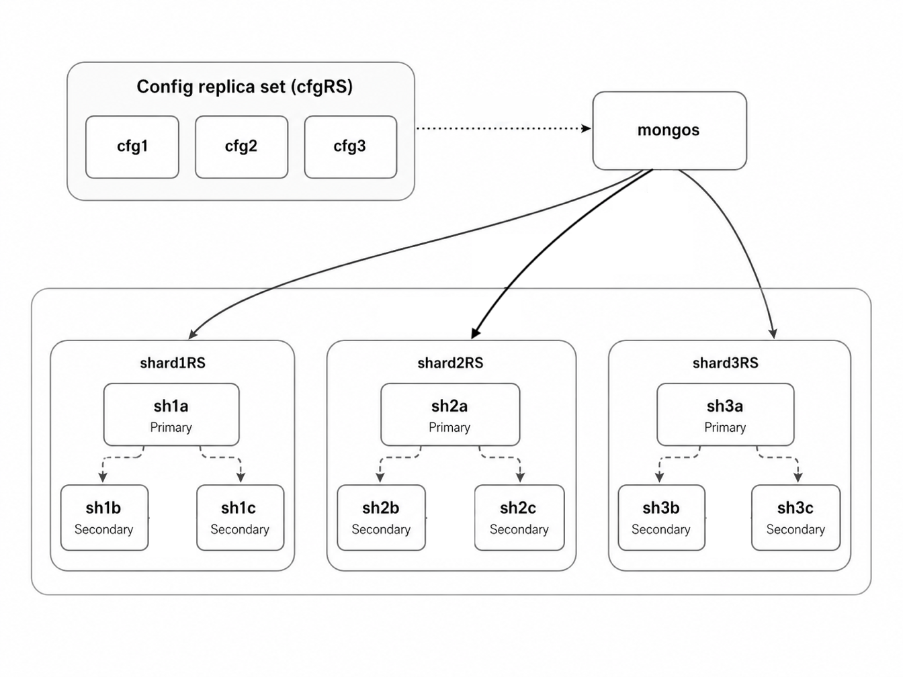
V rámci práce je MongoDB nasazena jako sharded cluster složený z routeru mongos, konfiguračních serverů a tří shardů. Každý shard je tvořen vlastním replica setem, což umožňuje kombinovat rozdělení dat mezi více částí clusteru s replikací uvnitř jednotlivých shardů. Taková architektura je vhodná pro práci s většími kolekcemi a pro demonstraci principů distribuovaného ukládání dat v MongoDB.

Specifika konfigurace
Tato část popisuje konkrétní konfiguraci MongoDB clusteru použitého v práci. Zaměřuje se na rozložení jednotlivých komponent, roli uzlů, způsob shardingu, replikaci, perzistenci dat a zabezpečení. Konfigurace byla navržena tak, aby odpovídala požadavkům na distribuované uložení dat, automatizované spuštění pomocí Docker Compose a možnost provádět analytické dotazy nad většími kolekcemi.
Použité řešení je postaveno jako sharded cluster. To znamená, že data nejsou uložena pouze na jednom databázovém serveru, ale mohou být rozdělena mezi více shardů. Zároveň jsou jednotlivé shardy realizovány jako replica sety, takže je možné ukázat nejen distribuci dat, ale také replikaci a chování clusteru při výpadku některého uzlu.

CAP teorém
CAP teorém popisuje vlastnosti distribuovaných databázových systémů z hlediska konzistence (Consistency), dostupnosti (Availability) a odolnosti vůči rozdělení sítě (Partition Tolerance). Podle tohoto teorému není možné v distribuovaném systému při síťovém rozdělení současně plně garantovat všechny tři vlastnosti.
V této práci je použita databáze MongoDB nasazená jako sharding cluster s replikací. Řešení je navrženo především s důrazem na konzistenci dat a odolnost vůči výpadkům části infrastruktury. MongoDB v replikační sadě používá princip primary-secondary, kde zápisy standardně probíhají přes primární uzel. Sekundární uzly uchovávají kopii dat a v případě výpadku primárního uzlu může být zvolen nový primární uzel, pokud je v replikační sadě dostupná většina uzlů.
Z pohledu CAP teorému se MongoDB v tomto nastavení chová spíše jako systém typu CP. To znamená, že při problému se síťovým rozdělením je preferována konzistence dat před neomezenou dostupností zápisu. Pokud by některá část replikační sady ztratila kontakt s většinou uzlů, nemůže samostatně bezpečně pokračovat v přijímání zápisů, protože by mohlo dojít ke konfliktům dat. Tento přístup je vhodný pro analytické řešení použité v této práci, protože je důležitější pracovat s konzistentními daty než za každou cenu přijímat zápisy i při poruše části clusteru.
Dostupnost je v řešení zajištěna pomocí replikace. Každý shard je tvořen replikační sadou se třemi uzly, takže výpadek jednoho uzlu nemusí znamenat nedostupnost dat. Kromě toho jsou použity tři konfigurační servery, které uchovávají metadata o rozdělení dat mezi shardy. Router mongos směruje dotazy na příslušné části clusteru a klient tak nemusí znát fyzické umístění jednotlivých dokumentů.
Pro zvolený případ použití je toto chování dostačující, protože databáze slouží hlavně pro analytické dotazy nad importovanými daty o štěstí, emisích CO2 a socioekonomických ukazatelích. Data nejsou průběžně zapisována velkým množstvím uživatelů v reálném čase, ale jsou dávkově importována a následně analyzována. Proto je vhodné upřednostnit správnost a konzistenci dat před maximální dostupností zápisu za každé situace.

Cluster
V práci je použit jeden MongoDB sharded cluster. Jeden cluster je pro tento projekt dostačující, protože všechny použité datasety patří ke společnému analytickému tématu: porovnání štěstí, emisí CO2 a socioekonomických ukazatelů států v čase. Není tedy potřeba oddělovat data do více nezávislých clusterů. Jedno společné prostředí zároveň umožňuje provádět propojené analytické dotazy mezi kolekcemi.
Cluster obsahuje všechny základní komponenty potřebné pro sharding v MongoDB: konfigurační servery, shard servery a router mongos.
Konfigurační servery jsou realizovány jako replikační sada cfgRS se třemi uzly cfg1, cfg2 a cfg3. Tyto uzly neukládají aplikační data, ale metadata clusteru. Mezi tato metadata patří informace o shardovaných kolekcích, použitých shard key, rozdělení chunků a jejich umístění na jednotlivých shardech.
Datová část clusteru je tvořena třemi shardy:
- shard1RS,
- shard2RS,
- shard3RS.
Každý shard je samostatná replikační sada složená ze tří uzlů. Tím je v řešení spojeno horizontální rozdělení dat pomocí shardingu a vyšší dostupnost dat pomocí replikace. Sharding umožňuje rozdělit větší kolekce mezi více částí clusteru, zatímco replikace zajišťuje, že data v rámci shardu nejsou závislá pouze na jednom uzlu.
Klientské dotazy nechodí přímo na shard servery, ale přes router mongos. Router mongos používá metadata z config serverů a podle nich rozhoduje, na který shard má dotaz směrovat. V projektu je použit jeden mongos router, který je vystaven na portu 27017.
Pro semestrální analytické řešení je jeden router dostačující, protože cílem práce není produkční vysoká dostupnost routerů, ale demonstrace shardingu, replikace a práce s daty v MongoDB clusteru.
Celé řešení je spuštěno v Docker kontejnerech. Konfigurace je popsána v souboru docker-compose.yml, který definuje všechny služby, závislosti, porty, volumes a inicializační kontejnery. Inicializaci clusteru provádí jednorázový kontejner initializer a import dat zajišťuje kontejner data-loader. Díky tomu lze celé prostředí spustit bez ruční konfigurace uvnitř kontejnerů.
Všechny služby clusteru jsou připojeny do samostatné Docker sítě mongo-cluster. Tato síť slouží pro interní komunikaci mezi config servery, shard servery, routerem mongos a pomocnými inicializačními kontejnery. Navenek je vystaven pouze router mongos na portu 27017.

Uzly
V clusteru je spuštěno celkem třináct hlavních databázových služeb. Tři služby tvoří konfigurační replikační sadu cfgRS, devět služeb tvoří tři shardovací replikační sady a jedna služba slouží jako router mongos.
Konfigurační servery:
- cfg1,
- cfg2,
- cfg3.
Shard shard1RS:
- sh1a,
- sh1b,
- sh1c.
Shard shard2RS:
- sh2a,
- sh2b,
- sh2c.
Shard shard3RS:
- sh3a,
- sh3b,
- sh3c.
Router:
- mongos.
Každý shard obsahuje tři uzly. V rámci každé replikační sady je jeden uzel zvolen jako primární a ostatní uzly fungují jako sekundární. Primární uzel přijímá zápisy a sekundární uzly průběžně replikují jeho data. Pokud primární uzel selže a v replikační sadě zůstane dostupná většina uzlů, MongoDB může automaticky provést volbu nového primárního uzlu.
Stejný princip replikační sady je použit také u konfiguračních serverů. Tři uzly cfg1, cfg2 a cfg3 zajišťují, že metadata clusteru nejsou závislá pouze na jednom serveru. Metadata jsou pro sharded cluster důležitá, protože určují rozmístění chunků, shard key a stav shardovaných kolekcí.
Router mongos žádná aplikační data neukládá. Jeho úkolem je přijímat požadavky klienta a směrovat je podle shard key a metadat clusteru. Díky tomu se klient nemusí připojovat přímo k jednotlivým shardům. V projektu je mongos vystaven na portu 27017 a představuje hlavní vstupní bod pro práci s databází worlddb.
Počet uzlů byl zvolen tak, aby řešení splňovalo požadavek na minimálně tři uzly a zároveň ukazovalo praktické použití replikace i shardingu. Tři uzly v každé replikační sadě umožňují zachovat většinu při výpadku jednoho uzlu a tři samostatné shardy umožňují rozdělit větší kolekce mezi více částí clusteru.
Kromě hlavních databázových služeb jsou v docker-compose.yml definovány také pomocné jednorázové kontejnery init-keyfile, initializer a data-loader. Tyto kontejnery nejsou trvalými databázovými uzly, ale slouží k automatickému vytvoření keyfile, inicializaci clusteru a importu dat.

Sharding
MongoDB v tomto řešení používá horizontální sharding, tedy rozdělení dat mezi více shardů. Cílem shardingu je umožnit rozložení větších kolekcí mezi více částí clusteru a zároveň ukázat, jak MongoDB pracuje s distribucí dat v analytickém prostředí.
V projektu jsou použity tři shardy:
- shard1RS,
- shard2RS,
- shard3RS.
Shardování je zapnuto pro databázi worlddb a pro hlavní kolekce používané v projektu. Jako shardovací klíče jsou zvolena pole, která odpovídají přirozené struktuře dat. Většina dat je organizována podle země a roku, proto je pro kolekce s country-year záznamy použit složený shard key iso3 a year.
Použité shardovací klíče:
- co2_country_year: { iso3: 1, year: 1 },
- happiness_country_year: { iso3: 1, year: 1 },
- country_year_master: { iso3: 1, year: 1 },
- wdi_selected_long: { iso3: 1, year: 1, indicator: 1 }.
Kolekce wdi_selected_long obsahuje kromě země a roku také pole indicator, protože pro jednu zemi a jeden rok zde může existovat více různých socioekonomických ukazatelů. Proto je u této kolekce shard key rozšířen o indicator. Díky tomu je záznam jednoznačněji popsán a shardovací klíč lépe odpovídá struktuře kolekce.
Indexy jsou v řešení navrženy tak, aby odpovídaly shardovacím klíčům i nejčastějším analytickým dotazům. Pro hlavní kolekce jsou vytvořeny složené indexy nad poli, podle kterých se data nejčastěji filtrují, propojují a rozdělují mezi shardy.
Použité indexy:
- co2_country_year: { iso3: 1, year: 1 },
- happiness_country_year: { iso3: 1, year: 1 },
- country_year_master: { iso3: 1, year: 1 },
- wdi_selected_long: { iso3: 1, year: 1, indicator: 1 }.
Volba těchto indexů vychází ze struktury použitých dat. Hlavním spojovacím klíčem mezi datasety je kombinace iso3 + year, protože většina záznamů popisuje konkrétní stát v konkrétním roce. Právě tato kombinace je použita také v analytických dotazech, zejména při operacích $match, $lookup, $group a při porovnávání vývoje v čase. Díky indexům nad poli iso3 a year může MongoDB efektivněji vyhledávat záznamy pro konkrétní stát a rok a nemusí při každém propojení kolekcí procházet celou kolekci.
U kolekce wdi_selected_long je index rozšířen o pole indicator, protože tato kolekce je uložena v dlouhém formátu. Pro jeden stát a jeden rok zde může existovat více různých socioekonomických ukazatelů, například GDP per capita, life expectancy nebo population. Pole indicator proto pomáhá rychleji najít konkrétní ukazatel pro danou kombinaci státu a roku.
Tyto indexy jsou pro daný rozsah a typ práce dostačující, protože podporují jak shardování, tak hlavní dotazové scénáře použité v projektu. Data nejsou primárně vyhledávána podle textových polí nebo náhodných atributů, ale podle stabilních analytických klíčů iso3, year a případně indicator. Další sekundární indexy nad jednotlivými metrikami, například happiness_score nebo co2_per_capita_t, nebyly zvoleny, protože tyto hodnoty se v dotazech většinou používají až po omezení dat podle státu, roku nebo indikátoru. Pro demonstrační analytické řešení by další indexy zbytečně zvětšovaly indexovou část databáze bez zásadního přínosu pro hlavní typy dotazů.
V řešení jsou použity range shard keys. Tento přístup je vhodný pro použitá data, protože analytické dotazy často pracují s konkrétní zemí, obdobím nebo indikátorem. Typickým příkladem jsou dotazy, které propojují kolekce podle iso3 a year, porovnávají hodnoty mezi roky nebo vybírají konkrétní indikátor z kolekce wdi_selected_long.
Nebyl zvolen hashed shard key, protože hlavním cílem dotazů není rovnoměrné náhodné rozložení jednotlivých dokumentů podle jedné hodnoty, ale analytická práce s přirozenými rozsahy dat. Dotazy v projektu často pracují s konkrétní zemí, obdobím let nebo kombinací iso3 + year. Range shard key proto lépe odpovídá způsobu dotazování, protože zachovává logické pořadí hodnot a umožňuje pracovat s rozsahy, například s vývojem ukazatelů v čase.
Hashed shard key by mohl pomoci s rovnoměrnějším rozložením zápisů mezi shardy, ale zároveň by ztratil přirozené pořadí hodnot. To by nebylo tak vhodné pro analytické dotazy zaměřené na období, meziroční změny a propojení datasetů podle stejných klíčů. V tomto projektu navíc nejde o systém s vysokým počtem současných zápisů v reálném čase, ale o dávkově importovaná data a následné analytické čtení. Proto je range shard key pro daný případ použití vhodnější.Větší kolekce, zejména co2_country_year a wdi_selected_long, jsou po importu rozděleny do více chunků a rozmístěny mezi shardy. Toto rozdělení je možné ověřit pomocí příkazu sh.status() nebo pomocí skriptu check_cluster.sh, který vypisuje informace o sharded kolekcích a distribuci dat mezi jednotlivými shardy.
Menší kolekce, například happiness_country_year a country_year_master, mají výrazně méně záznamů. I když jsou také shardované, MongoDB je nemusí fyzicky rozdělit na více shardů, protože jejich objem je malý. To je v rámci projektu přijatelné, protože hlavním cílem je demonstrovat návrh shardingu a reálné rozdělení větších kolekcí.
Rozdělení větších kolekcí mezi shardy je po spuštění ověřováno skriptem check_cluster.sh, který vypisuje stav shardů, chunky a počty dokumentů.

Replikace
Replikace je v tomto řešení použita jak u konfiguračních serverů, tak u shardů. Konfigurační servery tvoří replikační sadu cfgRS se třemi uzly. Tato sada uchovává metadata sharded clusteru, například informace o shardovaných kolekcích, shardovacích klíčích a umístění chunků. Díky replikaci nejsou metadata clusteru závislá pouze na jednom konfiguračním serveru.
Každý ze tří shardů popsaných v předchozích částech je tvořen samostatnou replikační sadou se třemi uzly. V každé replikační sadě je jeden uzel primární a ostatní uzly jsou sekundární. Primární uzel přijímá zápisy a sekundární uzly z něj průběžně replikují data.
Pokud primární uzel selže a replikační sada má stále dostupnou většinu uzlů, MongoDB může automaticky zvolit nový primární uzel. Tento mechanismus se označuje jako automatický failover. Použití tří uzlů v replikační sadě je proto důležité: při výpadku jednoho uzlu zůstávají dostupné dva uzly ze tří, takže replikační sada stále může dosáhnout většiny.
Replikace v tomto projektu slouží hlavně k zajištění dostupnosti a odolnosti vůči výpadku části infrastruktury. Data jsou sice importována dávkově a databáze je používána především pro analytické dotazy, ale replikace stále zajišťuje, že data nejsou závislá pouze na jednom konkrétním kontejneru.
V kombinaci se shardingem tak řešení ukazuje dvě různé vlastnosti MongoDB clusteru: sharding rozděluje data mezi více částí clusteru a replikace udržuje více kopií dat uvnitř každé části.

Perzistence dat
Perzistence dat v tomto řešení znamená, že data nejsou uložena pouze dočasně v běžící paměti kontejnerů, ale jsou ukládána do trvalých datových úložišť spravovaných Dockerem. Každý MongoDB uzel má vlastní Docker named volume připojený do cesty /data/db. Díky tomu má každý config server i každý shardový uzel samostatné úložiště pro svá data.
V docker-compose.yml jsou pro databázové uzly definovány samostatné named volumes, například cfg1_data, cfg2_data, cfg3_data pro konfigurační servery a sh1a_data, sh1b_data, sh1c_data až sh3c_data pro shardové uzly. Tato úložiště nejsou běžnými složkami projektu, ale spravuje je Docker.
Konfigurační servery ukládají metadata sharded clusteru. Jedná se například o informace o shardovaných kolekcích, shardovacích klíčích, rozdělení chunků a jejich umístění na jednotlivých shardech. Shardové uzly ukládají samotná aplikační data z databáze worlddb, tedy kolekce co2_country_year, happiness_country_year, wdi_selected_long a country_year_master. Router mongos aplikační data neukládá, protože slouží pouze jako směrovací vrstva mezi klientem a jednotlivými shardy.
MongoDB používá pro ukládání dat storage engine WiredTiger. Data a indexy jsou fyzicky uloženy na disku v datových souborech příslušného uzlu. Zároveň MongoDB využívá operační paměť RAM pro pracovní sadu dat a indexů, aby bylo možné rychleji zpracovávat dotazy. RAM tedy slouží především pro urychlení práce s často používanými daty, zatímco trvalé uložení zajišťují Docker volumes připojené do /data/db.
Ukládání dat probíhá přes router mongos. Při importu se data nahrávají do database worlddb pomocí kontejneru data-loader. Tento kontejner používá nástroj mongoimport a načítá připravené CSV soubory ze složky Data/processed. Importují se čtyři kolekce: co2_country_year, happiness_country_year, wdi_selected_long a country_year_master. Po importu jsou data podle shardovacích klíčů uložena na příslušné shardy.
Větší kolekce, zejména co2_country_year a wdi_selected_long, jsou po importu rozděleny do více chunků a rozmístěny mezi tři shardy. Menší kolekce mohou zůstat fyzicky na jednom shardu, protože jejich objem je výrazně menší. Stav rozdělení dat lze ověřit pomocí skriptu check_cluster.sh, který vypisuje počty dokumentů, stav shardů a informace o distribuci dat.
Součástí perzistence je také replikace. Každý shard je tvořen replikační sadou se třemi uzly. Data zapsaná na primární uzel jsou replikována na sekundární uzly stejného shardu. Stejný princip je použit i u konfiguračních serverů, kde se replikují metadata clusteru. Tím se snižuje riziko ztráty dat při výpadku jednoho uzlu a zároveň je možné obnovit provoz pomocí automatického failoveru.
Odděleně od databázových dat je řešen keyfile pro interní autentizaci mezi MongoDB uzly. Keyfile není uložen jako soubor ve složce projektu. Při spuštění jej vytvoří jednorázový kontejner init-keyfile do Docker named volume mongo_keyfile. Tento volume je následně připojen do MongoDB kontejnerů jako read-only. Po vytvoření jsou souboru nastavena práva a vlastník tak, aby jej mohly používat procesy MongoDB uvnitř kontejnerů, ale aby nebyl součástí odevzdávaných souborů.
Tento způsob persistence odpovídá charakteru projektu. Data jsou dávkově importována, uložena do MongoDB clusteru a následně používána pro analytické dotazy. Použití Docker named volumes, shardingu a replikace ukazuje, že řešení není pouze dočasná database v jednom kontejneru, ale distribuované prostředí s trvalým uložením dat a možností obnovy po restartu.

Distribuce dat
Distribuce dat je v tomto projektu řešena kombinací shardingu, replikace a směrování přes router mongos. Cílem není pouze formálně zapnout sharding, ale reálně rozdělit větší kolekce mezi více shardů a zároveň zachovat dostupnost dat při výpadku uzlu.
V databázi worlddb jsou shardované tyto kolekce:
- - co2_country_year se shard key { iso3: 1, year: 1 }
- - happiness_country_year se shard key { iso3: 1, year: 1 }
- - country_year_master se shard key { iso3: 1, year: 1 }
- - wdi_selected_long se shard key { iso3: 1, year: 1, indicator: 1 }

Tato volba odpovídá struktuře dat. Většina analytických dotazů je navázána na kombinaci země a roku (iso3 + year). U kolekce wdi_selected_long je navíc potřeba odlišit více indikátorů ve stejném státě a roce, proto je v shard key i pole indicator.
Import dat:
Data se nahrávají automaticky jednorázovým kontejnerem data-loader, který spouští skript load_data.sh. Skript importuje CSV soubory přes mongos (nikoli přímo na jednotlivé shardy), takže distribuci zápisů řídí MongoDB podle shard key a metadata clusteru.
Po importu jsou vypsány počty záznamů:

- - co2_country_year: 61472
- - happiness_country_year: 782
- - wdi_selected_long: 91215
- - country_year_master: 782
Skript dále provádí split/move chunků u větších kolekcí, aby bylo rozdělení dat mezi shardy v clusteru viditelné i v rámci semestrální demonstrace.
Čtení dat:
Klientské čtení probíhá přes mongos na portu 27017. Klient se tedy nepřipojuje přímo na shardové uzly. Mongos podle metadata config serverů rozhoduje, na které shardy má dotaz směrovat. Tento způsob je použit jak pro analytické dotazy v projektu, tak pro ověřovací skripty.
Replikace v distribuci:
Každý shard je replikační sada se třemi uzly (1 primary, 2 secondary). Zápisy v rámci konkrétního shardu probíhají přes primary, sekundární uzly data replikují. Distribuce dat tedy řeší dvě úrovně:
- horizontální rozdělení mezi shardy,
- kopie dat uvnitř shardu kvůli dostupnosti.
Důkazní příkazy (reprodukovatelné v běžícím řešení):
1. Stav clusteru a distribuce:
./scripts/check_cluster.sh
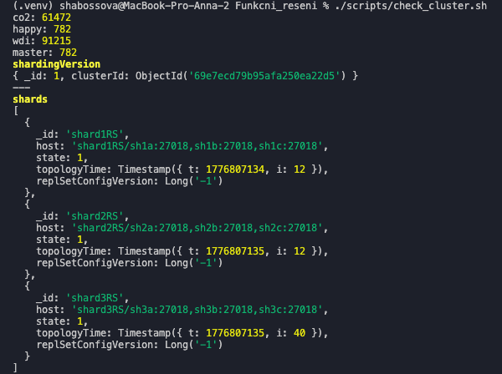
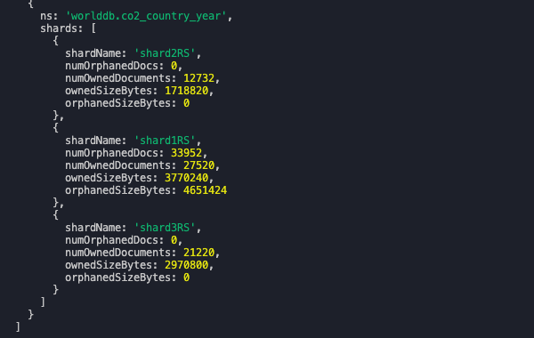
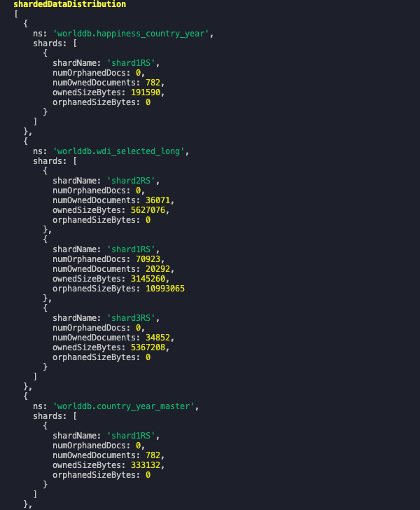
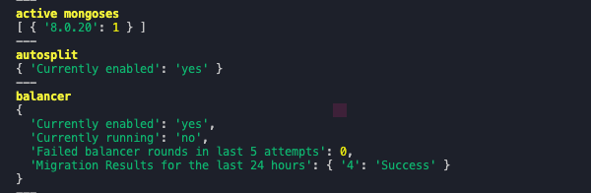
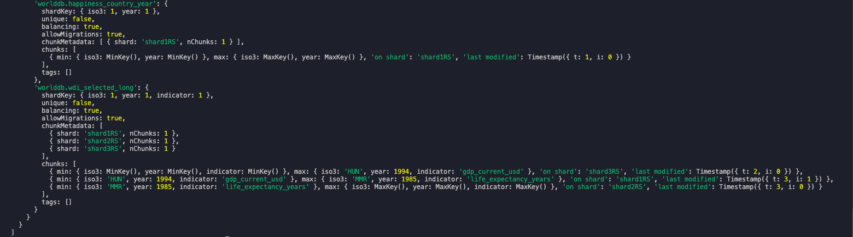
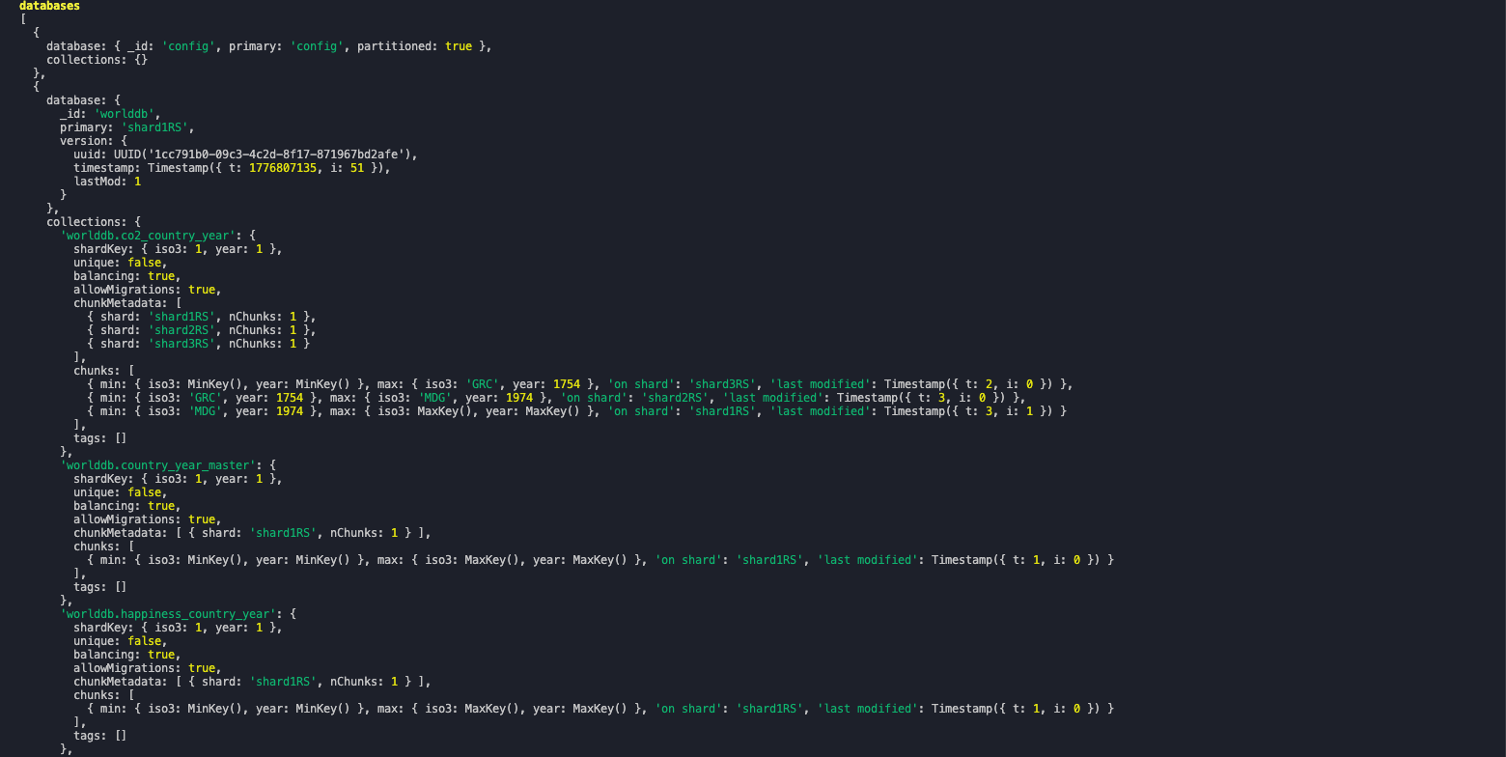
2. Připojení přes mongos:
docker compose exec mongos mongosh --port 27017 \
-u "$MDB_ADMIN_USER" -p "$MDB_ADMIN_PWD" --authenticationDatabase admin

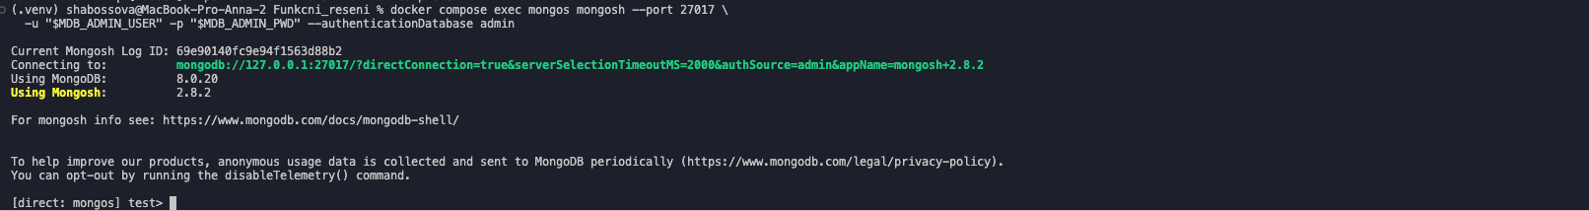
Výsledek v tomto projektu:
- shard1RS, shard2RS, shard3RS jsou aktivní
- co2_country_year a wdi_selected_long jsou rozděleny mezi více shardů
- menší kolekce (happiness_country_year, country_year_master) mohou zůstat fyzicky na jednom shardu kvůli malému objemu dat, i když jsou shardované
- balancer je aktivní a migrace chunků proběhla úspěšně
Tím je distribuce dat v projektu doložena nejen konfigurací, ale i reálným chováním běžícího clusteru a konkrétními výstupy z kontrolních příkazů.
Simulace výpadku primary uzlu:
./scripts/show_failover_primary.sh sh1
Skript vypíše stav uzlů před výpadkem, zastaví aktuální primary, počká na novou volbu primary, ověří čtení přes mongos a následně původní uzel znovu spustí.
== BEFORE ==
sh1a: PRIMARY
sh1b: SECONDARY
sh1c: SECONDARY
== CURRENT PRIMARY ==
sh1a
== STOP PRIMARY: sh1a ==
[+] Stopping 1/1
✔ Container funkcni_reseni-sh1a-1 Stopped 10.3s
== AFTER PRIMARY FAILURE ==
sh1a: DOWN
sh1b: PRIMARY
sh1c: SECONDARY
== NEW PRIMARY ==
sh1b
== QUERY THROUGH MONGOS AFTER PRIMARY FAILURE ==
co2 61472
happy 782
wdi 91215
master 782
== START OLD PRIMARY: sh1a ==
[+] Running 2/2
✔ Container funkcni_reseni-init-keyfile-1 Exited 0.9s
✔ Container funkcni_reseni-sh1a-1 Started 0.1s
== AFTER RECOVERY ==
sh1a: SECONDARY
sh1b: PRIMARY
sh1c: SECONDARY

Zabezpečení
Zabezpečení MongoDB clusteru je v tomto řešení postaveno na autentizaci, autorizaci a interním keyfile mechanismu mezi uzly.
Všechny MongoDB služby (config servery, shardové uzly i router mongos) jsou spuštěny s parametrem --keyFile. Keyfile slouží jako sdílené tajemství pro interní komunikaci uzlů v replikačních sadách a v rámci sharded clusteru. Bez správného keyfile se uzel nemůže zapojit do clusteru.
Keyfile není uložen jako pevný soubor ve složce projektu. Vytváří jej jednorázový kontejner init-keyfile do Docker named volume mongo_keyfile. Tento volume je následně připojen do MongoDB kontejnerů jako read-only. Tím je splněn požadavek na keyfile, který není fixně uložen v odevzdávaných souborech.
Po inicializaci clusteru jsou vytvořeni databázoví uživatelé:
- administrátorský uživatel v databázi admin s rolí root,
- aplikační uživatel v databázi worlddb s rolemi readWrite a dbAdmin.
Přístup k databázi je tedy možný pouze po úspěšné autentizaci. Bez platných přihlašovacích údajů databáze vrací chybu Unauthorized, což je ověřitelné při pokusu o dotaz bez loginu.
Autorizace je řízena rolemi, takže běžná práce s daty probíhá pod aplikačním účtem a administrátorská oprávnění jsou oddělena. Toto rozdělení snižuje riziko nechtěných zásahů do konfigurace clusteru.
Důkaz autorizace a oddělení rolí
- Výpis rolí uživatelů
- admin uživatel má roli root v databázi admin
- aplikační uživatel má role readWrite a dbAdmin pouze v databázi worlddb
docker compose exec mongos mongosh --quiet --port 27017 \
-u admin -p change-me-admin --authenticationDatabase admin \
--eval 'printjson(db.getSiblingDB("admin").getUser("admin",{showCredentials:false}))'
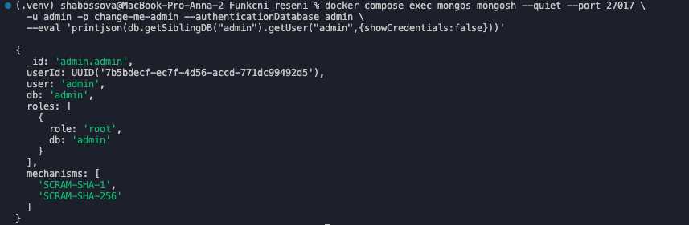
docker compose exec mongos mongosh --quiet --port 27017 \
-u worldapp -p change-me-app --authenticationDatabase worlddb \
--eval 'printjson(db.runCommand({connectionStatus:1}).authInfo.authenticatedUserRoles)'
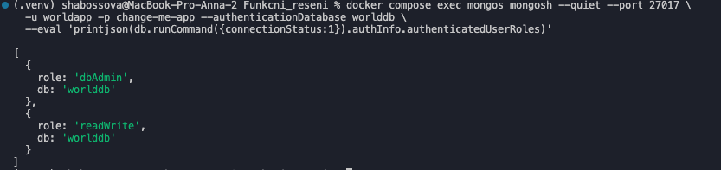
- Aplikační uživatel umí pracovat s daty ve worlddb
docker compose exec mongos mongosh --quiet --port 27017 \
-u worldapp -p change-me-app --authenticationDatabase worlddb \
--eval 'db=db.getSiblingDB("worlddb"); print("co2:", db.co2_country_year.countDocuments())'
- Aplikační uživatel nemá cluster administrátorská oprávnění
docker compose exec mongos mongosh --quiet --port 27017 \
-u worldapp -p change-me-app --authenticationDatabase worlddb \
--eval 'db=db.getSiblingDB("admin"); printjson(db.runCommand({listShards:1}))'
//Unauthorized

- Stejný příkaz pod admin účtem projde
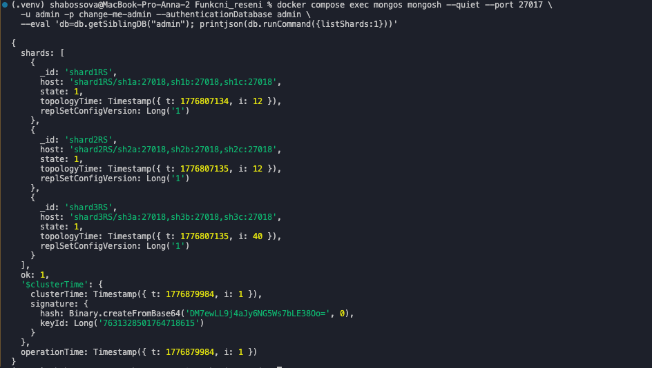
Doplňkově je bezpečnost podpořena síťovým oddělením služeb v rámci Docker sítě mongo-cluster. Interní uzly clusteru komunikují uvnitř této sítě a navenek je publikován pouze vstupní bod mongos na portu 27017.

Funkční řešení
Tato kapitola popisuje způsob zprovoznění projektu, strukturu řešení a roli jednotlivých
souborů a skriptů. Cílem návrhu je, aby bylo možné celé prostředí spustit automatizovaně
pomocí Docker Compose bez ručních zásahů do kontejnerů.

Struktura
Projekt je rozdělen do několika logických částí:
Data/
Obsahuje vstupní a zpracované datové soubory použité pro import do MongoDB. V projektu jsou využity datasetové soubory pro kolekce co2_country_year, happiness_country_year, wdi_selected_long a country_year_master.
Funkční řešení/
Představuje hlavní část nasazení MongoDB clusteru. Obsahuje zejména: docker-compose.yml. Definice všech služeb clusteru: config servery, shardové uzly, router mongos a pomocné jednorázové kontejnery init-keyfile, initializer a data-loader.
env.example
Ukázka požadovaných proměnných prostředí (admin a aplikační účet). Při spuštění se používá soubor .env.
scripts/
Skripty pro automatické zprovoznění a ověření řešení:
- init_cluster.sh: inicializace replikačních sad, přidání shardů, vytvoření uživatelů, validačních schémat, indexů a zapnutí shardingu.
- load_data.sh: import dat přes mongos pomocí mongoimport, kontrola počtů záznamů a rozdělení chunků u větších kolekcí.
- check_cluster.sh: kontrola stavu clusteru, shardingu a počtů dokumentů.
- full_setup.sh: pomocný skript pro kompletní čisté spuštění prostředí.
- testovací skripty: skripty pro reprodukovatelné spuštění a kontrolu dotazů nad běžícím clusterem.
Tato struktura umožňuje přehledné a opakovatelné spuštění celého řešení jedním příkazem docker compose up -d, přičemž inicializace i import dat probíhají automaticky.

docker-compose.yml
Soubor docker-compose.yml definuje celé funkční prostředí projektu. Pro všechny databázové uzly je použit oficiální Docker image mongo:8.0. Společná konfigurace uzlů je zjednodušena pomocí YAML kotvy x-node-common, kde je nastavena síť mongo-cluster, závislost na vytvoření keyfile a připojení sdíleného keyfile volume.
Nejprve je spuštěna služba init-keyfile, která vytvoří interní MongoDB keyfile pro autentizaci mezi členy replica setů a mezi shardovanými komponentami clusteru. Keyfile není pevně uložený v repozitáři, ale generuje se při prvním spuštění do Docker volume mongo_keyfile. Soubor má nastavena omezená oprávnění a následně je ostatním službám připojen pouze pro čtení.
Cluster obsahuje tři konfigurační servery cfg1, cfg2 a cfg3. Tyto služby běží jako config server replica set cfgRS na portu 27019 a ukládají metadata shardovaného clusteru. Každý konfigurační server má vlastní Docker volume pro perzistentní uložení dat.
Datová část clusteru je tvořena třemi shardy: shard1RS, shard2RS a shard3RS. Každý shard je tvořen třemi uzly, například sh1a, sh1b a sh1c pro první shard. Uzly shardů běží jako mongod se zapnutým režimem shardsvr na portu 27018 a používají vlastní perzistentní volume připojené do /data/db. Díky tomu má každý shard vlastní replica set s jedním primary a dvěma secondary uzly.
Vstupním bodem do databáze je služba mongos. Ta běží na portu 27017 a je namapována také na hostitelský port 27017. Klientské aplikace, administrační rozhraní i importní skripty se připojují právě přes mongos, nikoli přímo na jednotlivé shardové uzly. Mongos používá config server replica set cfgRS a podle metadat směruje požadavky na příslušné shardy.
Inicializace clusteru je automatizována pomocí služby initializer. Tato služba používá image mongo:8.0, načítá proměnné z .env a spouští skript init_cluster.sh. Skript inicializuje replica sety, přidává shardy do clusteru, zapíná shardování databáze worlddb, vytváří uživatele, kolekce, validační schémata, indexy a nastavuje shardování vybraných kolekcí.
Po úspěšném dokončení inicializace se spouští služba data-loader. Ta spouští skript load_data.sh, který importuje připravené CSV soubory ze složky Data/processed do databáze worlddb. Import probíhá přes mongoimport a přes router mongos, takže data jsou ukládána do shardovaného clusteru. Po importu skript provádí také kontrolní výpis počtu záznamů a vybrané operace pro rozdělení chunků mezi shardy.
Pro webovou kontrolu databáze je součástí docker-compose.yml také služba mongo-express. Tato služba používá image mongo-express:1.0.2-20 a je dostupná na hostitelském portu 8081. Mongo Express se připojuje přes mongos pomocí administračního uživatele a slouží k základnímu prohlížení databází, kolekcí a dokumentů. Přístup do webového rozhraní je chráněn základní autentizací pomocí proměnných MONGO_EXPRESS_USER a MONGO_EXPRESS_PWD.
Soubor docker-compose.yml dále definuje samostatná Docker volumes pro každý databázový uzel a jednu společnou volume pro keyfile. Všechny služby jsou připojeny do interní Docker sítě mongo-cluster. Z databázových služeb je na hostitelský systém vystaven pouze port 27017 služby mongos a port 8081 služby mongo-express.

Instalace
Pro spuštění řešení je nutné mít nainstalovaný Docker a Docker Compose. Celé řešení je navrženo tak, aby se cluster zprovoznil automaticky bez ručního spouštění kroků uvnitř kontejnerů.
Postup spuštění:
- Klonování projektu
git clone <repo-url>
cd <repo-folder>/Funkcni_reseni
- Vytvoření .env (pokud ještě neexistuje)
cp .env.example .env
- Spuštění celého řešení
docker compose up -d
Po spuštění Docker Compose automaticky:
- vytvoří keyfile pomocí jednorázového kontejneru init-keyfile,
- spustí config servery, shardové uzly a router mongos,
- spustí kontejner initializer se skriptem init_cluster.sh, který:
  - inicializuje replikační sady,
  - přidá shardy do clusteru,
  - zapne sharding databáze worlddb,
  - vytvoří uživatele, validační schémata a indexy,
- po úspěšné inicializaci spustí kontejner data-loader se skriptem load_data.sh,který importuje data do kolekcí a provede rozdělení chunků u větších kolekcí.
Startovací pořadí je řízeno přes depends_on a podmínky condition: service_completed_successfully / service_started, takže jednotlivé kroky běží ve správné posloupnosti.
- Ověření funkčnosti
Základní kontrola stavu:
docker compose ps

Kontrola inicializace a importu:
docker compose logs --no-color --tail=120 initializer
docker compose logs --no-color --tail=120 data-loader
Kontrola clusteru a distribuce dat:
./scripts/check_cluster.sh

- Připojení do MongoDB přes mongos
Interaktivní připojení:
docker compose exec mongos mongosh --port 27017 \
-u "$MDB_ADMIN_USER" -p "$MDB_ADMIN_PWD" \
--authenticationDatabase admin

Případy užití a případové studie
Tato kapitola shrnuje, pro jaké typy úloh je MongoDB vhodná, proč byla zvolena právě pro tento projekt a jaké praktické analytické scénáře řešení pokrývá. Projekt je zaměřen na analýzu vztahu mezi štěstím, emisemi CO2 a vybranými socioekonomickými ukazateli států v období 2015–2019.

Pro jaké účely je MongoDB vhodná
MongoDB je vhodná zejména pro scénáře, kde je potřeba:
- ukládat a zpracovávat rozsáhlejší dokumentová data,
- průběžně importovat data z externích zdrojů (např. CSV),
- provádět analytické agregace a propojování kolekcí,
- škálovat čtení a zápisy pomocí shardingu,
- zvyšovat dostupnost dat pomocí replikace.
Pro analytické semestrální projekty je výhodná také tím, že kombinuje flexibilní datový model s pokročilou agregační pipeline, takže část analytiky lze řešit přímo v databázi.

Účel této implementace a důvod volby MongoDB
V této práci jsou použity datasety zaměřené na:
- štěstí obyvatel podle státu a roku,
- emise CO2 podle státu a roku,
- vybrané indikátory WDI (např. GDP per capita, life expectancy).
Data jsou navzájem propojitelná přes klíče iso3 a year. Proto je vhodné mít databázi, která umožní efektivně kombinovat více kolekcí v analytických dotazech.
Důvody volby MongoDB v tomto projektu:
- snadný a opakovatelný import CSV dat (automatizace přes data-loader),
- podpora shardingu pro distribuci větších kolekcí,
- podpora replikace pro dostupnost při výpadku uzlu,
- silná podpora agregačního zpracování ($match, $lookup, $group, $project, $setWindowFields),
- možnost validačních schémat kolekcí přímo v databázi.
Alternativy nebyly zvoleny z těchto důvodů:
- key-value databáze nejsou vhodné pro složitější analytické dotazy nad více datasety,
- grafové databáze nejsou pro tento typ tabulárně-časových dat nezbytné,
- sloupcové systémy by znamenaly odlišný model práce a vyšší režii pro cíl této práce.

Případové studie
MongoDB zde představuje vyvážené řešení mezi flexibilitou datového modelu, analytickými možnostmi a praktickým nasazením v distribuované architektuře.

Toyota Connected (automotive, connected services)
Toyota Connected představuje příklad využití MongoDB v oblasti automobilového průmyslu a připojených služeb. Firma provozuje služby pro připojená vozidla, kde je důležitá vysoká dostupnost, spolehlivost a schopnost obsluhovat velké množství požadavků. V takovém prostředí může i krátký výpadek ovlivnit uživatelskou zkušenost, protože služby spojené s vozidly mohou zahrnovat telematiku, bezpečnostní funkce nebo podporu v reálném čase. Podle případové studie Toyota Connected používá MongoDB Atlas jako klíčovou databázovou platformu pro své služby a zdůrazňuje zejména požadavky na spolehlivost, škálovatelnost a dostupnost. MongoDB uvádí, že cílem Toyota Connected je dostupnost alespoň 99,99 %.
Důvodem volby MongoDB je zde především kombinace flexibilního datového modelu a provozních vlastností cloudové databázové platformy. U služeb pro připojená vozidla se může datový model postupně měnit podle toho, jak vznikají nové funkce a služby. Dokumentový model MongoDB umožňuje vývojovým týmům rychleji pracovat s novými typy dat, aniž by bylo nutné při každé změně složitě upravovat relační schéma. Současně je důležitá možnost škálování a vysoké dostupnosti, protože systém musí zvládat velký počet připojených zařízení a požadavků.
Přínosem nasazení MongoDB je podle případové studie hlavně možnost stavět nové služby na jednotné databázové platformě, která poskytuje potřebnou spolehlivost a škálovatelnost. Tento příklad souvisí s mou prací především v části architektury clusteru. Stejně jako v produkčním prostředí Toyota Connected jsem se v projektu zaměřila na principy dostupnosti a distribuovaného ukládání dat. V mém řešení jsou jednotlivé shardy tvořeny replikačními sadami, takže architektura ukazuje, jak lze kombinovat horizontální rozdělení dat se základní odolností proti výpadku uzlu.

The Weather Channel (digitální média a realtime data)
The Weather Channel je příklad nasazení MongoDB v oblasti digitálních médií a realtime dat. Tato služba pracuje s velkým množstvím často se měnících dat, například s předpověďmi počasí, radarovými mapami, varováními a personalizovaným obsahem pro uživatele. V takovém scénáři je důležitá rychlost doručení informací, protože počasí a výstrahy se mění v čase a uživatelé očekávají aktuální obsah. MongoDB ve své případové studii uvádí, že The Weather Channel používá MongoDB pro rychlejší vývoj nových funkcí a že změny, které dříve trvaly týdny, mohou být po modernizaci nasazovány v řádu hodin.
Původní relační backend byl pro rychlý vývoj a škálování méně vhodný, zejména v prostředí mobilních aplikací a webových služeb. MongoDB zde pomohla zjednodušit práci s datovou vrstvou a lépe podporovat aplikace, které musí obsluhovat mnoho uživatelů a zároveň poskytovat personalizované funkce. Důležitým prvkem je také schopnost zpracovávat a doručovat data s nízkou latencí, například při severe weather alerts. Případová studie uvádí příklad, kdy je potřeba rychle informovat lokální uživatele o vydaném varování pro konkrétní oblast.
Přínosem nasazení MongoDB je zde především rychlejší release cyklus, lepší škálovatelnost a pružnější práce s daty. Tento příklad má souvislost s mou prací v tom, že i můj projekt pracuje s daty, která jsou členěna podle zemí, roků a indikátorů a nad kterými se provádějí analytické dotazy. I když moje práce není realtime aplikace, princip je podobný v tom, že dokumentový model umožňuje efektivně ukládat různorodá data a agregační framework MongoDB umožňuje nad nimi vytvářet analytické výstupy. The Weather Channel zároveň ukazuje praktický význam škálovatelnosti a dostupnosti, které jsou v mém projektu demonstrovány pomocí sharded clusteru a replikačních sad.

SEGA HARDlight (gaming, mobilní provoz)
SEGA HARDlight je příklad využití MongoDB v herním průmyslu, konkrétně u mobilních her s velkým počtem hráčů a proměnlivou zátěží. Mobilní hry často pracují s daty o hráčských účtech, průběhu hry, online funkcích, žebříčcích nebo událostech ve hře. Tato data nemusejí mít vždy pevnou tabulkovou strukturu a jejich objem může výrazně růst podle počtu aktivních hráčů. MongoDB uvádí, že SEGA HARDlight migrovala na MongoDB Atlas kvůli zjednodušení provozu a zlepšení zkušenosti milionů mobilních hráčů.
Důvodem volby MongoDB byla hlavně potřeba škálovatelné, flexibilní a provozně jednodušší databázové platformy. Původní tradiční databázová řešení byla pro dynamické online a mobilní hry méně vhodná, protože herní data se přirozeně ne vždy ukládají do pevného relačního schématu. MongoDB dokumentový model umožňuje lépe ukládat account-based herní data a přizpůsobovat strukturu dokumentů podle potřeb konkrétní hry. Současně MongoDB Atlas poskytuje provozní nástroje, které zjednodušují správu databáze, monitoring, škálování a zálohování. To je důležité hlavně pro menší DevOps týmy, které se nechtějí soustředit jen na správu databázové infrastruktury, ale také na vývoj samotné hry.
Přínosem nasazení MongoDB je podle případové studie možnost obsloužit vysoký provoz, zjednodušit operace a zlepšit stabilitu služeb pro hráče. MongoDB popisuje, že při vydání mobilní hry Sonic Forces: Speed Battle běžela backendová databázová infrastruktura na MongoDB Atlas a využívala shardovaný cluster pro zvládnutí složité zátěže. Tento příklad přímo souvisí s mou prací, protože také používám sharded cluster a replikační sady. V mém projektu je sice dataset analytický a ne herní, ale princip horizontálního škálování je stejný: data lze rozdělit mezi více shardů a jednotlivé shardy mohou být chráněny replikací. Případ SEGA HARDlight proto dobře ukazuje, že architektura demonstrovaná v práci má praktické využití i v systémech s velkým počtem uživatelů a proměnlivou zátěží.

Shrnutí vazby na tuto práci:
Všechny tři případové studie potvrzují, že MongoDB je vhodná pro scénáře, kde je potřeba kombinovat škálování, dostupnost, rychlý vývoj a práci s dynamickými daty. Stejný princip je uplatněn i v této semestrální práci: data jsou zpracována v distribuovaném MongoDB clusteru se shardingem, replikací a automatizovaným nasazením přes Docker Compose.

Výhody a nevýhody

Obecné výhody MongoDB
Flexibilní dokumentový model
MongoDB ukládá data ve formátu BSON (JSON-like), takže je vhodná pro heterogenní data a iterativní vývoj bez rigidního relačního schématu.

Horizontální škálování
Sharding umožňuje rozdělit data mezi více uzlů a postupně rozšiřovat kapacitu systému.

Vysoká dostupnost
Replikační sady umožňují failover při výpadku primárního uzlu a zvyšují odolnost provozu.

Silná analytická vrstva
Agregační pipeline ($match, $lookup, $group, $project, $setWindowFields) umožňuje provádět pokročilou analýzu přímo v databázi.

Praktická automatizace
MongoDB se dobře kombinuje s kontejnerizací a CI/CD postupy, což usnadňuje reprodukovatelné nasazení a testování.

Obecné nevýhody MongoDB
Vyšší provozní komplexita v distribuovaném režimu
Sharding + replikace vyžadují pečlivou správu, monitoring a správné nastavení clusteru.

Citlivost na návrh shard key a indexů
Nevhodný návrh může vést k nerovnoměrné distribuci dat nebo slabšímu výkonu dotazů.

Vyšší nároky na správné provozní postupy
Autentizace, role, keyfile a pořadí inicializace služeb musí být nastaveny konzistentně.

Potřeba discipliny při datovém modelování
Flexibilita schématu je výhoda, ale bez pravidel může vznikat nekonzistence struktury dat.

Výhody konkrétního řešení
Distribuované nasazení odpovídající zadání
Projekt používá sharded cluster se třemi shardy, replikačními sadami a konfiguračními servery.

Automatizované spuštění bez ručních zásahů
docker-compose + init-keyfile + initializer + data-loader zajišťují opakovatelné zprovoznění jedním postupem.

Prakticky doložená distribuce dat
Větší kolekce (co2_country_year, wdi_selected_long) jsou po importu reálně rozloženy mezi více shardů.

Zabezpečení odpovídající požadavkům
Role uživatelů jsou oddělené (admin vs. aplikační účet) a interní komunikace uzlů je zajištěna keyfile.

Netriviální analytické dotazy
Nad daty jsou realizovány pokročilé agregační dotazy napříč kolekcemi včetně validace dat.

Nevýhody konkrétního řešení
Vyšší složitost než single-node řešení
Architektura s více uzly je náročnější na debug, logy a provozní diagnostiku.

Část efektu shardingu je viditelná hlavně u velkých kolekcí
Menší kolekce mohou zůstat fyzicky na jednom shardu kvůli malému objemu dat.

Silná závislost na správném pořadí inicializace
Pokud není správně nastaveno spuštění služeb a skriptů, může dojít ke zdržení nebo selhání bootstrapu clusteru.

Celkové zhodnocení
Výhody zvoleného řešení převažují. Architektura je robustní, reprodukovatelná a vhodná pro analytický cíl práce. Nevýhody jsou převážně provozní a vyplývají z toho, že řešení vědomě používá distribuovaný cluster místo jednodušší jednouzlové konfigurace.

Další specifika
V rámci tohoto řešení nebyly použity žádné nestandardní nebo experimentální prvky mimo běžně doporučený způsob nasazení MongoDB sharded clusteru.
Implementace je záměrně postavena na standardních mechanismech MongoDB:
- sharding
- replikační sady
- router mongos
- autentizace a autorizace
- validační schémata
- agregační dotazy
Cílem bylo vytvořit technicky korektní, reprodukovatelné a dobře obhajitelné řešení bez specifických vendor úprav nebo netypických zásahů do běžného provozního modelu.

Data

Zdroje a popis dat
V projektu pracujeme se třemi hlavními datovými zdroji, které jsou vzájemně propojeny přes klíče iso3 (stát) a year (rok). Vstupní data jsou připravena jako CSV soubory ve složce Data/processed a následně importována do MongoDB.
Použité zdroje:
- World Happiness Report (happiness data podle státu a roku),
- Our World in Data (emise CO2),
- World Bank WDI (ekonomické a sociální indikátory).
Vlastní analytická kolekce country_year_master je odvozena z těchto tří zdrojů a slouží jako sjednocený pohled pro rychlé dotazování.

Happiness data (happiness_country_year)
Dataset obsahuje hodnoty štěstí a jejich faktory podle státu a roku.
Soubor:
- happiness_country_year.csv
Hlavní pole:
- country, iso3, year,
- happiness_score,
- gdp_factor, social_support_factor, health_factor, freedom_factor,
- generosity_factor, corruption_factor.
Charakter dat:
- každá řádka reprezentuje kombinaci stát–rok,
- numerické faktory jsou ukládány jako double,
- dataset tvoří základní vrstvu pro analýzu subjektivní kvality života.
Po importu:
- 782 dokumentů.

CO2 data (co2_country_year)
Dataset obsahuje emise CO2 podle státu a roku včetně rozdělení podle zdrojů.
Soubor:
- co2_country_year.csv
Hlavní pole:
- country, iso3, year,
- co2_total_mt,
- co2_coal_mt, co2_oil_mt, co2_gas_mt, co2_cement_mt, co2_flaring_mt, co2_other_mt,
- co2_per_capita_t.
Charakter dat:
- historicky dlouhá časová řada,
- některé starší záznamy mají nevyplněné dílčí složky emisí,
- dataset je objemově největší vstup pro environmentální část analýzy.
Po importu:
- 61472 dokumentů.

WDI data (wdi_selected_long)
Dataset obsahuje vybrané indikátory World Development Indicators (WDI) ve formátu long.
Jde o klíčový zdroj pro ekonomickou a sociální část analýzy.
Soubor:
- wdi_selected_long.csv
Hlavní pole:
- country, iso3, indicator_code, year, value, indicator.
Charakter dat:
- jeden řádek = jedna hodnota jednoho indikátoru pro konkrétní stát a rok,
- stejná kombinace stát–rok se může vyskytovat vícekrát (pro různé indikátory),
- formát je vhodný pro agregace, filtrování podle indicator a meziroční porovnání.
Použití v projektu:
- kolekce wdi_selected_long je importována přímo do MongoDB,
- v dotazech se propojuje s dalšími kolekcemi přes iso3 + year,
- slouží například pro práci s indikátory GDP per capita, life expectancy, internet users, unemployment, trade a urban population.
Po importu:
- 91215 dokumentů.

Proč existují dva WDI soubory (long + wide):
Ve složce Data/processed jsou záměrně dva výstupy:
- wdi_selected_long.csv (hlavní vstup pro MongoDB),
- wdi_selected_country_year.csv (pomocný wide mezivýstup).
Důvod rozdělení:
Long formát je vhodný pro databázový import a flexibilní analytiku
- snadné filtrování podle indicator,
- snadné rozšíření o nové indikátory bez změny struktury tabulky,
- přirozený model pro dokumentovou databázi a agregační pipeline.
Wide formát je vhodný pro přehled a konsolidaci
- jeden řádek = stát + rok + více indikátorů v samostatných sloupcích,
- praktický mezikrok při kontrole dat a při tvorbě odvozené kolekce country_year_master.
Jak byly oba formáty použity:
- long (wdi_selected_long) byl importován do kolekce worlddb.wdi_selected_long a použit v analytických dotazech,
- wide (wdi_selected_country_year) byl použit jako pomocná vrstva při přípravě sjednocených country-year dat a kontrole konzistence indikátorů.

Odvozená analytická data (country_year_master)
Kolekce country_year_master je konsolidovaný dataset na úrovni stát–rok, vytvořený pro rychlejší analytické dotazy bez nutnosti opakovaného lookup nad více zdroji.
Soubor:
- country_year_master.csv
Hlavní pole:
- country, iso3, year,
- happiness_score a jeho faktory,
- co2_total_mt, co2_per_capita_t,
- gdp_current_usd, gdp_per_capita_usd,
- internet_users_pct, life_expectancy_years, population_total,
- trade_pct_gdp, unemployment_pct, urban_population_pct.
Po importu:
- 782 dokumentů.

Souhrn rozsahu a kvality dat a základní statistiky vybraných metrik
Pro ověření rozsahu a kvality dat byl použit skript Data/analyze_processed.py. Skript pracuje s očištěnými CSV soubory ve složce Data/processed a pro každý soubor počítá počet řádků, počet sloupců, počet numerických sloupců, rozsah let, počet států, počet chybějících hodnot, duplicity a základní statistiky numerických metrik. Výstupy jsou zároveň uloženy do souborů data_quality_summary.csv a basic_statistics_summary.csv.
Přehled rozsahu dat
Dataset | Počet řádků | Počet sloupců | Počet zemí | Rozsah let | Prázdné hodnoty | Podíl prázdných hodnot | Duplicitní řádky
co2_country_year.csv | 61 472 | 11 | 225 | 1750–2021 | 303 319 | 44,86 % | 0
happiness_country_year.csv | 782 | 10 | 162 | 2015–2019 | 1 | 0,01 % | 0
wdi_selected_long.csv | 91 215 | 6 | 263 | 1960–2018 | 0 | 0,00 % | 0
wdi_selected_country_year.csv | 15 427 | 11 | 263 | 1960–2018 | 32 201 | 18,98 % | 0
country_year_master.csv | 782 | 20 | 162 | 2015–2019 | 2 418 | 15,46 % | 0

• co2_country_year.csv
Soubor obsahuje 61 472 řádků, 11 sloupců a data pro 225 států v rozsahu let 1750-2021. Duplicitní řádky nebyly nalezeny. Nejvíce chybějících hodnot se nachází u detailního členění emisí podle zdroje, například co2_other_mt, co2_per_capita_t, co2_cement_mt a co2_flaring_mt. To odpovídá charakteru historických emisních dat, protože starší záznamy často neobsahují podrobný rozpad podle typu paliva.
• happiness_country_year.csv
Soubor obsahuje 782 řádků, 10 sloupců a data pro 162 států v letech 2015-2019. Dataset je téměř kompletní, chybí pouze jedna hodnota ve sloupci corruption_factor. Hodnota happiness_score je dostupná pro všechny záznamy, proto je tento dataset vhodný jako hlavní základ pro navazující propojení s CO2 a WDI daty.
• wdi_selected_long.csv
Soubor obsahuje 91 215 řádků, 6 sloupců a data pro 263 států v rozsahu let 1960-2018. Tento dataset neobsahuje žádné chybějící hodnoty. Každý řádek reprezentuje jednu hodnotu jednoho indikátoru pro konkrétní stát a rok, což je vhodné pro flexibilní filtrování a agregace podle indicator.
• wdi_selected_country_year.csv
Soubor obsahuje 15 427 řádků, 11 sloupců a data pro 263 států v letech 1960-2018. Jde o pomocný wide mezivýstup, kde je jeden řádek tvořen kombinací stát-rok a jednotlivé WDI indikátory jsou uložené jako samostatné sloupce. Nejvíce chybějících hodnot je u internet_users_pct, unemployment_pct, trade_pct_gdp a gdp_per_capita_usd, protože ne všechny indikátory jsou dostupné pro všechny státy a roky.
• country_year_master.csv
Soubor obsahuje 782 řádků, 20 sloupců a data pro 162 států v letech 2015-2019. Jedná se o hlavní konsolidovanou analytickou kolekci. Obsahuje propojená happiness, CO2 a vybraná WDI data na úrovni stát-rok. Chybějící hodnoty se vyskytují hlavně u WDI indikátorů, například trade_pct_gdp, gdp_per_capita_usd, gdp_current_usd a urban_population_pct. Základní happiness hodnoty jsou kompletní.
Základní statistiky vybraných metrik
Metrika | Počet hodnot | Minimum | Maximum | Průměr | Suma
happiness_score | 782 | 2,693 | 7,769 | 5,379 | 4 206,392
co2_total_mt | 777 | 0,000 | 10 740,996 | 223,901 | 173 971,147
co2_per_capita_t | 777 | 0,000 | 37,823 | 4,814 | 3 740,561
gdp_per_capita_usd | 460 | 237,444 | 104 498,739 | 13 937,277 | 6 411 147,466
internet_users_pct | 464 | 1,760 | 98,260 | 51,175 | 23 745,352
life_expectancy_years | 467 | 51,410 | 84,680 | 72,180 | 33 707,902
population_total | 467 | 330 815 | 1 386 395 000 | 47 117 740 | 22 003 984 580
trade_pct_gdp | 449 | 19,101 | 416,389 | 88,250 | 39 624,229
unemployment_pct | 618 | 0,140 | 30,182 | 7,373 | 4 556,587
urban_population_pct | 464 | 12,078 | 100,000 | 60,364 | 28 008,726

• happiness_score
Počet hodnot: 782. Minimum: 2,693. Maximum: 7,769. Průměr: 5,379. Medián: 5,322. Součet hodnot: 4 206,392. Hodnoty mají omezený rozsah, protože happiness score představuje indexové skóre, nikoli absolutní fyzikální nebo ekonomickou veličinu.
• co2_per_capita_t
Počet hodnot v hlavní analytické kolekci: 777. Minimum: 0,000. Maximum: 37,823. Průměr: 4,814. Medián: 2,889. Součet hodnot: 3 740,561. Rozdíl mezi průměrem a mediánem ukazuje, že distribuce emisí CO2 na obyvatele je nerovnoměrná a že v datech existují státy s výrazně vyšší uhlíkovou stopou.
• co2_total_mt
Počet hodnot v hlavní analytické kolekci: 777. Minimum: 0,000. Maximum: 10 740,996. Průměr: 223,901. Medián: 25,429. Součet hodnot: 173 971,147. Nízký medián a vysoké maximum ukazují, že celkové emise jsou soustředěny především u menšího počtu velkých ekonomik a velkých producentů emisí.
• gdp_per_capita_usd
Počet hodnot v hlavní analytické kolekci: 460. Minimum: 237,444. Maximum: 104 498,739. Průměr: 13 937,277. Medián: 5 224,941. Součet hodnot: 6 411 147,466. Rozdíl mezi průměrem a mediánem ukazuje výraznou ekonomickou nerovnoměrnost mezi státy.
• life_expectancy_years
Počet hodnot: 467. Minimum: 51,410. Maximum: 84,680. Průměr: 72,180. Medián: 74,322. Součet hodnot: 33 707,902. Tato metrika má užší rozsah než ekonomické a emisní ukazatele, a proto je vhodná pro porovnávání sociální úrovně států v kombinaci s happiness score.
• internet_users_pct
Počet hodnot: 464. Minimum: 1,760 %. Maximum: 98,260 %. Průměr: 51,175 %. Medián: 54,139 %. Součet hodnot: 23 745,352. Ukazatel popisuje úroveň digitalizace a zároveň ukazuje výrazné rozdíly mezi zeměmi.
Z provedené kontroly vyplývá, že datové soubory splňují požadavek na rozsah a propojitelnost. Největší datový soubor wdi_selected_long obsahuje více než 90 tisíc záznamů a soubor co2_country_year více než 60 tisíc záznamů.. Zároveň jsou data propojitelná přes společné klíče iso3 a year. Chybějící hodnoty byly ponechány tam, kde odpovídají realitě zdrojových dat, protože jejich umělé doplnění by mohlo zkreslit analytické výsledky.

Čištění a předzpracování dat
Před importem byla data očištěna a sjednocena v Pythonu (Pandas). Cílem bylo:
- sjednotit klíče pro propojování (iso3, year),
- převést numerické sloupce na číselné typy,
- odstranit/normalizovat nekonzistentní hodnoty,
- připravit stabilní vstup pro automatický import do MongoDB.
Použitý princip práce v Pandas:
- zdrojová data se načítají do DataFrame,
- DataFrame je tabulková struktura nad dictionary (sloupec = klíč, hodnoty = vektor dat),
- nad DataFrame se provádí čištění, konverze typů, kontrola null hodnot a export do CSV.
Konkrétní kroky:
- iso3 převedeno na jednotný textový klíč,
- year převeden na integer,
- metriky (happiness_score, value, co2_per_capita_t, gdp_per_capita_usd apod.) na double,
- zachování chybějících hodnot tam, kde mají analytický význam (např. nepokrytá data v některých letech).
Přejmenování sloupců a sjednocení klíčů u CO2 datasetu:
```python
co2 = co2.rename(columns={
"Country": "country",
"ISO 3166-1 alpha-3": "iso3",
"Year": "year",
"Total": "co2_total_mt",
"Per Capita": "co2_per_capita_t",
"Coal": "co2_coal_mt",
"Oil": "co2_oil_mt",
"Gas": "co2_gas_mt",
"Cement": "co2_cement_mt",
"Flaring": "co2_flaring_mt",
"Other": "co2_other_mt",
})
co2["year"] = pd.to_numeric(co2["year"], errors="coerce").astype("Int64")
co2 = co2[co2["iso3"].notna() & (co2["iso3"].str.len() == 3)]
Tento krok zajišťuje, že všechny datasety používají stejné názvy klíčových polí
(country, iso3, year) a že rok je uložen jako číselný typ.

Sjednocení více happiness CSV souborů do jednoho datasetu:
happiness_dir = raw / "world_happiness"
h_files = sorted(happiness_dir.glob("*.csv"))
if not h_files:
raise FileNotFoundError("No CSV files in world_happiness")
def find_col(cols, checks):
for c in cols:
l = c.lower().replace(".", " ").replace("_", " ").strip()
if any(chk in l for chk in checks):
return c
return None
parts = []
for fp in h_files:
year = int(fp.stem)
df = pd.read_csv(fp)
country_col = find_col(df.columns, ["country"])
score_col = None
for cand in ["Happiness Score", "Happiness.Score", "Score"]:
if cand in df.columns:
score_col = cand
break
if not score_col:
score_col = find_col(df.columns, ["happiness score", "score"])
gdp_col = find_col(df.columns, ["gdp", "economy"])
social_col = find_col(df.columns, ["social support", "family"])
life_col = find_col(df.columns, ["health", "life expectancy"])
freedom_col = find_col(df.columns, ["freedom"])
generosity_col = find_col(df.columns, ["generosity"])
corruption_col = find_col(df.columns, ["corruption", "trust"])
out = pd.DataFrame({
"country": df[country_col] if country_col else None,
"year": year,
"happiness_score": df[score_col] if score_col else None,
"gdp_factor": df[gdp_col] if gdp_col else None,
"social_support_factor": df[social_col] if social_col else None,
"health_factor": df[life_col] if life_col else None,
"freedom_factor": df[freedom_col] if freedom_col else None,
"generosity_factor": df[generosity_col] if generosity_col else None,
"corruption_factor": df[corruption_col] if corruption_col else None,
})
parts.append(out)
happy = pd.concat(parts, ignore_index=True)
Tento krok řeší sjednocení více ročních CSV souborů z World Happiness datasetu do jedné společné tabulky. Protože se názvy sloupců mezi jednotlivými roky liší, není možné pracovat pouze s pevně danými názvy. Pomocná funkce find_colproto hledá odpovídající sloupec podle klíčových slov a zároveň sjednocuje různé zápisy názvů, například tečky, podtržítka nebo rozdílné pojmenování ukazatelů.
Při načítání každého souboru se rok odvodí přímo z názvu souboru a následně se vytvoří jednotný výstup se stejnými poli pro všechny roky. Do výsledného datasetu se ukládá název země, rok, celkové skóre štěstí a vybrané faktory, například ekonomický faktor, sociální podpora, zdraví, svoboda, štědrost a důvěra/korupce. Díky tomu vznikne jednotná kolekce happiness_country_year, která je dále použitelná pro propojení s CO2 a WDI daty přes společné klíče iso3 a year. Po sjednocení všech ročních souborů následuje normalizace identifikátoru země iso3, protože právě tento kód je hlavním spojovacím klíčem mezi happiness, CO2 a WDI datasety.
Normalizace iso3 u happiness datasetu:
happy["iso3"] = coco.convert(names=happy["country"], to="ISO3")
manual_iso = {
"Congo (Brazzaville)": "COG",
"Congo (Kinshasa)": "COD",
"Czech Republic": "CZE",
"Hong Kong S.A.R., China": "HKG",
"Ivory Coast": "CIV",
"Kosovo": "XKX",
"North Cyprus": "CYP",
"South Korea": "KOR",
"Taiwan Province of China": "TWN",
"Trinidad & Tobago": "TTO",
}
happy["iso3"] = happy.apply(lambda r: manual_iso.get(str(r["country"]), r["iso3"]), axis=1)
happy = happy[happy["iso3"].notna() & (happy["iso3"] != "not found")]
happy["year"] = pd.to_numeric(happy["year"], errors="coerce").astype("Int64")
Zde je vidět, že iso3 nebylo pouze převzato ze zdroje, ale muselo být u části zemí doplněno nebo ručně opraveno, aby bylo možné datasety korektně propojovat.
Převod WDI datasetu do long formátu:
wdi_long = wdi_sel[["Country Name", "Country Code", "Indicator Code"] + year_cols].melt(
id_vars=["Country Name", "Country Code", "Indicator Code"],
var_name="year",
value_name="value",
)
wdi_long["year"] = pd.to_numeric(wdi_long["year"], errors="coerce").astype("Int64")
wdi_long["value"] = pd.to_numeric(wdi_long["value"], errors="coerce")
wdi_long = wdi_long.dropna(subset=["value"])
Tento krok převádí původní „wide“ podobu WDI na analyticky vhodný long formát, kde jeden řádek odpovídá jedné hodnotě indikátoru pro konkrétní stát a rok.
Vytvoření wide mezivýstupu a odvozené master kolekce:
wdi_wide = wdi_long.pivot_table(
index=["iso3", "country", "year"],
columns="indicator",
values="value",
aggfunc="first",
).reset_index()

master = happy.merge(
co2[["iso3", "year", "co2_total_mt", "co2_per_capita_t"]],
on=["iso3", "year"],
how="left",
).merge(
wdi_wide.drop(columns=["country"], errors="ignore"),
on=["iso3", "year"],
how="left",
)
Zde je vidět, jak byl z long dat vytvořen wide mezivýstup a jak následně vznikla kolekce country_year_master spojením happiness, CO2 a WDI dat přes klíče iso3 + year.
Shrnutí konkrétních kroků:
iso3 bylo sjednoceno na jednotný textový klíč, year bylo převedeno na integer, numerické metriky byly převedeny pomocí pd.to_numeric(...), chybějící hodnoty byly u WDI ponechány pouze tam, kde to odpovídalo reálnému pokrytí dat, výsledkem byly stabilní CSV soubory připravené pro import do MongoDB.

Import dat do MongoDB
import připravených CSV souborů do MongoDB je plně automatizován skriptem load_data.sh, který je spouštěn v kontejneru data-loader. Data se nenačítají přímo do jednotlivých shardů, ale přes router mongos, takže MongoDB sama směruje zápisy podle shardovacích klíčů a metadat clusteru. Tento postup odpovídá zbytku architektury, kde je mongos hlavním vstupním bodem pro práci s databází worlddb.
Před samotným importem skript nejprve ověřuje dostupnost a autentizaci na mongos. Následně vyčistí cílové kolekce pomocí deleteMany({}), aby byl import opakovatelný a aby v databázi nezůstala starší data z předchozího spuštění.
import_csv "co2_country_year" "co2_country_year.csv" \
"country.string(),iso3.string(),year.int32(),co2_total_mt.double(),co2_coal_mt.double(),co2_oil_mt.double(),co2_gas_mt.double(),co2_cement_mt.double(),co2_flaring_mt.double(),co2_other_mt.double(),co2_per_capita_t.double()"
import_csv "happiness_country_year" "happiness_country_year.csv" \
"country.string(),year.int32(),happiness_score.double(),gdp_factor.double(),social_support_factor.double(),health_factor.double(),freedom_factor.double(),generosity_factor.double(),corruption_factor.double(),iso3.string()"
import_csv "wdi_selected_long" "wdi_selected_long.csv" \
"country.string(),iso3.string(),indicator_code.string(),year.int32(),value.double(),indicator.string()"
import_csv "country_year_master" "country_year_master.csv" \
"country.string(),year.int32(),happiness_score.double(),gdp_factor.double(),social_support_factor.double(),health_factor.double(),freedom_factor.double(),generosity_factor.double(),corruption_factor.double(),iso3.string(),co2_total_mt.double(),co2_per_capita_t.double(),gdp_current_usd.double(),gdp_per_capita_usd.double(),internet_users_pct.double(),life_expectancy_years.double(),population_total.double(),trade_pct_gdp.double(),unemployment_pct.double(),urban_population_pct.double()"
Při importu je použit nástroj mongoimport s parametrem --columnsHaveTypes. Díky tomu nejsou hodnoty načítány pouze jako text, ale mají již při importu určený datový typ, například year.int32() pro rok nebo value.double() pro numerické metriky. To je důležité hlavně pro následné analytické dotazy, protože nad těmito poli se provádí filtrování, agregace, porovnávání a výpočty.
Do MongoDB jsou importovány čtyři kolekce:
- co2_country_year z co2_country_year.csv,
- happiness_country_year z happiness_country_year.csv,
- wdi_selected_long z wdi_selected_long.csv,
- country_year_master z country_year_master.csv.
Po importu skript u větších kolekcí, zejména co2_country_year a wdi_selected_long, provádí rozdělení a přesun vybraných chunků mezi shardy. Tento krok slouží k tomu, aby bylo rozdělení dat v clusteru viditelné i v rámci semestrální demonstrace. Menší kolekce mohou zůstat fyzicky na jednom shardu, protože jejich objem je výrazně menší.
Na konci importu je vypsán kontrolní počet dokumentů v jednotlivých kolekcích:
- co2_country_year: 61472,
- happiness_country_year: 782,
- wdi_selected_long: 91215,
- country_year_master: 782.
Tento kontrolní výpis potvrzuje, že všechny připravené CSV soubory byly načteny do databáze a že výsledné kolekce jsou připravené pro analytické dotazy. Import je díky tomu opakovatelný, typově konzistentní a navázaný na distribuovanou architekturu MongoDB clusteru.

Vizualizace dat a hlavní zjištění
Pro lepší pochopení dat byly vytvořeny vizualizace zaměřené na časové trendy,vztahy mezi proměnnými, dostupnost dat a srovnání zemí podle vybraných metrik. Níže jsou uvedeny jednotlivé grafy spolu s interpretací hlavních zjištění.
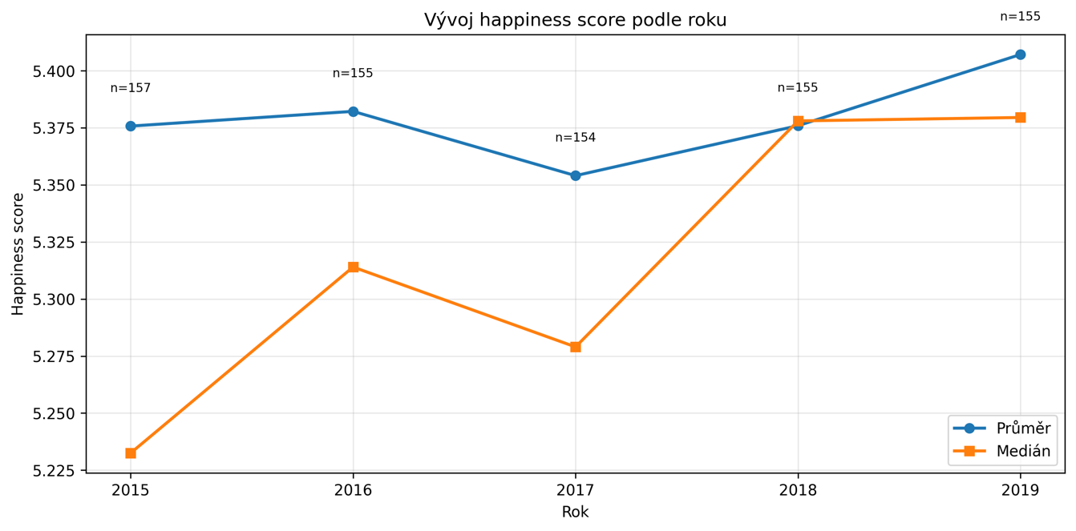
Obr. 6.4:1 Vývoj happiness score podle roku
Graf zobrazuje průměrnou a mediánovou hodnotu happiness score v kolekci country_year_master pro roky 2015 až 2019.
Modrá křivka představuje průměr happiness score, oranžová křivka medián.
Průměrné hodnoty se v celém období pohybují velmi stabilně přibližně mezi 5,35 a 5,41, což ukazuje, že na agregované úrovni nedochází ve sledovaném vzorku k výrazným změnám.
Medián se pohybuje kolem hodnot 5,24 až 5,38, tedy mírně pod průměrem, což naznačuje, že rozdělení hodnot je částečně ovlivněno státy s vyšším happiness score.
Nad jednotlivými body je uveden počet zemí zahrnutých v daném roce. Pokrytí je velmi stabilní (přibližně 154 až 157 států), takže meziroční srovnání není zkresleno výraznými výkyvy v počtu pozorování.
Celkově graf ukazuje, že happiness score ve sledovaném období 2015–2019 zůstává na agregované úrovni poměrně stabilní. Vizualizace slouží jako základní orientační přehled před detailnější analýzou rozdílů mezi jednotlivými zeměmi a vztahů k dalším indikátorům, jako je GDP nebo CO2 per capita.
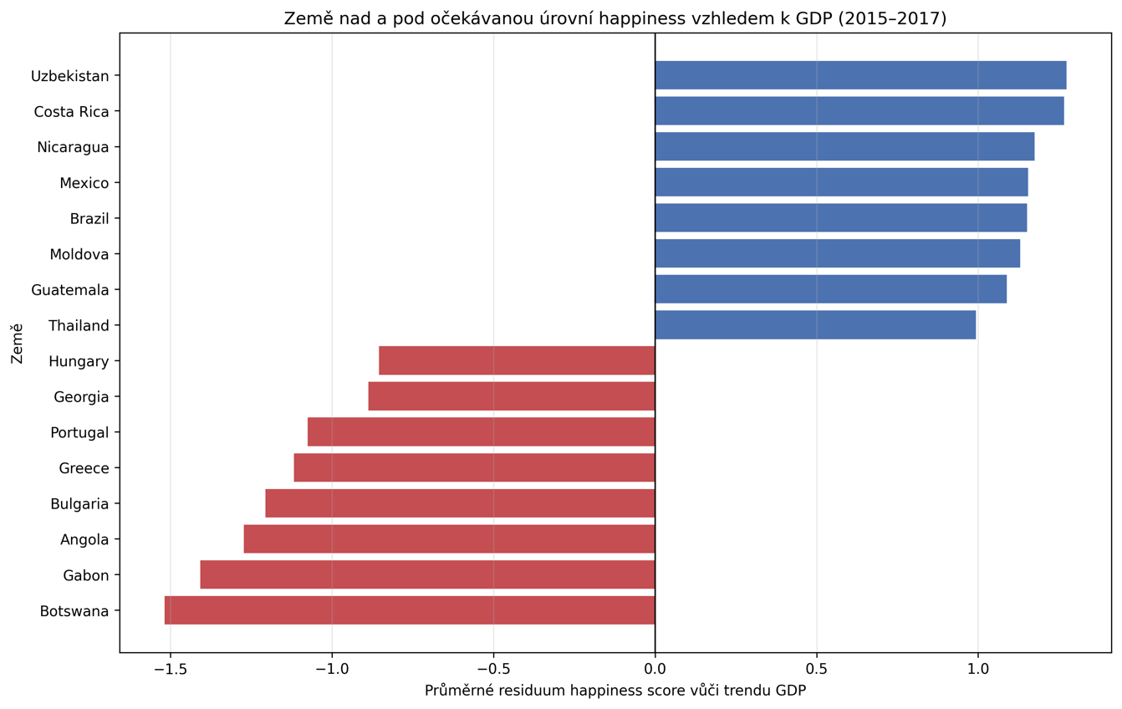
Obr. 6.4:2 Země nad a pod očekávanou úrovní happiness vzhledem k GDP
Graf zobrazuje průměrné residuum happiness score vůči trendu mezi GDP per capita a štěstím. Jinými slovy ukazuje, které země dosahují vyšší nebo nižší úrovně štěstí, než by odpovídalo jejich ekonomické úrovni.
Kladné hodnoty znamenají, že země dosahuje vyšší happiness score, než odpovídá její úrovni GDP per capita.
Záporné hodnoty naopak ukazují země, jejichž happiness score zůstává pod hodnotou očekávanou podle ekonomického trendu.
Mezi státy s nejvyšším kladným residuem patří například Uzbekistan, Costa Rica, Nicaragua nebo Mexico, tedy země, které v analyzovaném období dosahují relativně vysoké úrovně štěstí vzhledem ke své ekonomické výkonnosti.
Na opačné straně se nacházejí například Botswana, Gabon, Angola nebo Bulgaria, kde je skutečné happiness score nižší, než by odpovídalo samotné ekonomické úrovni.
Graf patří mezi důležité analytické výstupy, protože ukazuje, že vztah mezi GDP per capita a štěstím je silný, ale není úplný. Ekonomická úroveň tedy vysvětluje podstatnou část variability, nikoli však celou výslednou úroveň well-beingu.
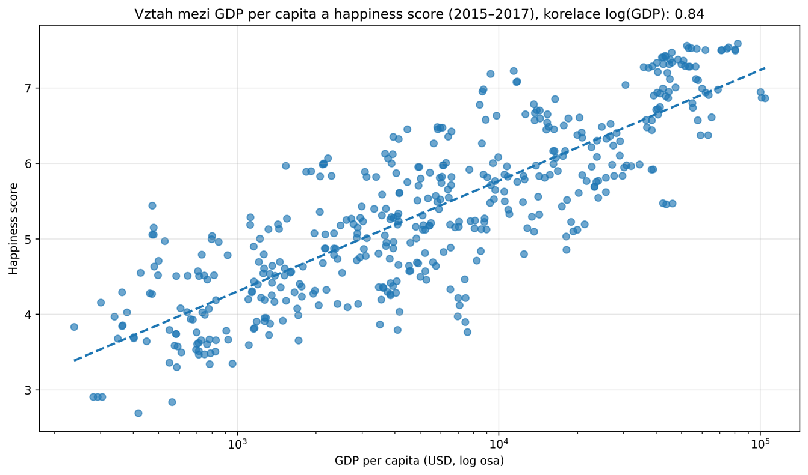
Obr. 6.4:3 Vztah mezi GDP per capita a happiness score
Bodový graf zobrazuje vztah mezi GDP per capita a hodnotou happiness score u zemí, pro které jsou dostupná obě data. Vodorovná osa je zobrazena v logaritmickém měřítku, aby bylo možné přehledně zachytit velmi široké rozpětí ekonomické úrovně jednotlivých států.
Každý bod představuje jednu zemi v jednom roce.
Již na první pohled je patrný rostoucí trend: s vyšším GDP per capita obvykle roste také happiness score.
Přerušovaná trendová přímka tento vztah potvrzuje a vypočtená korelace log(GDP) dosahuje hodnoty přibližně 0,84, což ukazuje na silnou pozitivní závislost.
Současně je vidět, že vztah není zcela deterministický. I mezi zeměmi s podobnou ekonomickou úrovní existují rozdíly v happiness score, což naznačuje vliv dalších faktorů, například sociální podpory, zdravotní situace nebo kvality institucí.

Graf patří mezi nejdůležitější vizualizace celé datové části, protože názorně ukazuje, že ekonomická výkonnost státu sice silně souvisí s úrovní štěstí, ale sama o sobě ji zcela nevysvětluje.
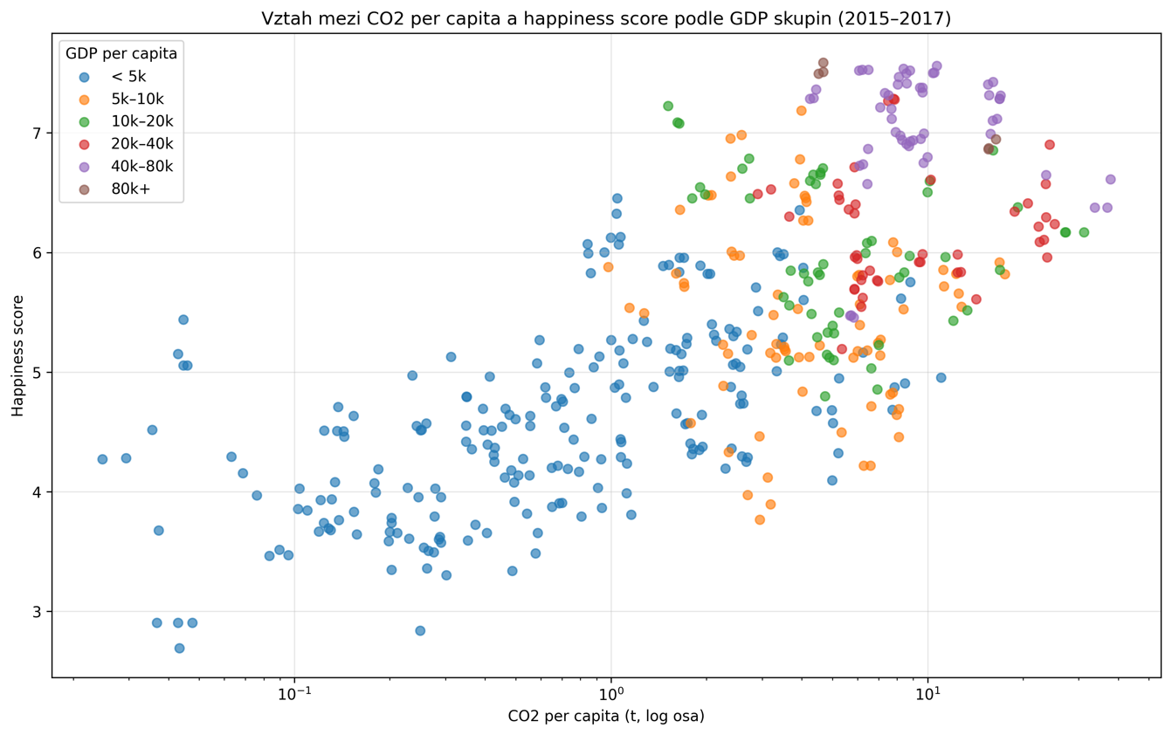
Obr. 6.4:4 Vztah mezi CO2 per capita a happiness score podle GDP skupin
Graf zobrazuje vztah mezi emisemi CO2 na obyvatele a hodnotou happiness score. Jednotlivé body jsou navíc rozděleny do skupin podle úrovně GDP per capita, takže je možné sledovat, jak se vztah mezi štěstím a emisemi mění v různě ekonomicky silných státech.
Každý bod představuje jednu zemi v jednom roce.
Vodorovná osa je zobrazena v logaritmickém měřítku, protože hodnoty CO2 per capita mají mezi zeměmi velmi široké rozpětí.
Země s nízkým GDP per capita jsou soustředěny převážně v levé dolní části grafu, tedy při nízkých emisích CO2 i nižších hodnotách happiness score.
S rostoucí ekonomickou úrovní se body posouvají výše, což ukazuje, že vyšší GDP je často spojeno nejen s vyššími emisemi, ale také s vyšším štěstím.
Současně však není patrná jednoduchá lineární závislost mezi samotným CO2 per capita a happiness score. V rámci stejné emisní úrovně existují mezi zeměmi výrazné rozdíly.
Graf ukazuje, že emise CO2 samy o sobě nevysvětlují úroveň štěstí. Významnou roli hraje celkový ekonomický kontext, v němž se jednotlivé státy nacházejí. Proto je interpretace vztahu mezi well-being a emisemi přesnější tehdy, pokud je současně zohledněna také úroveň GDP per capita.

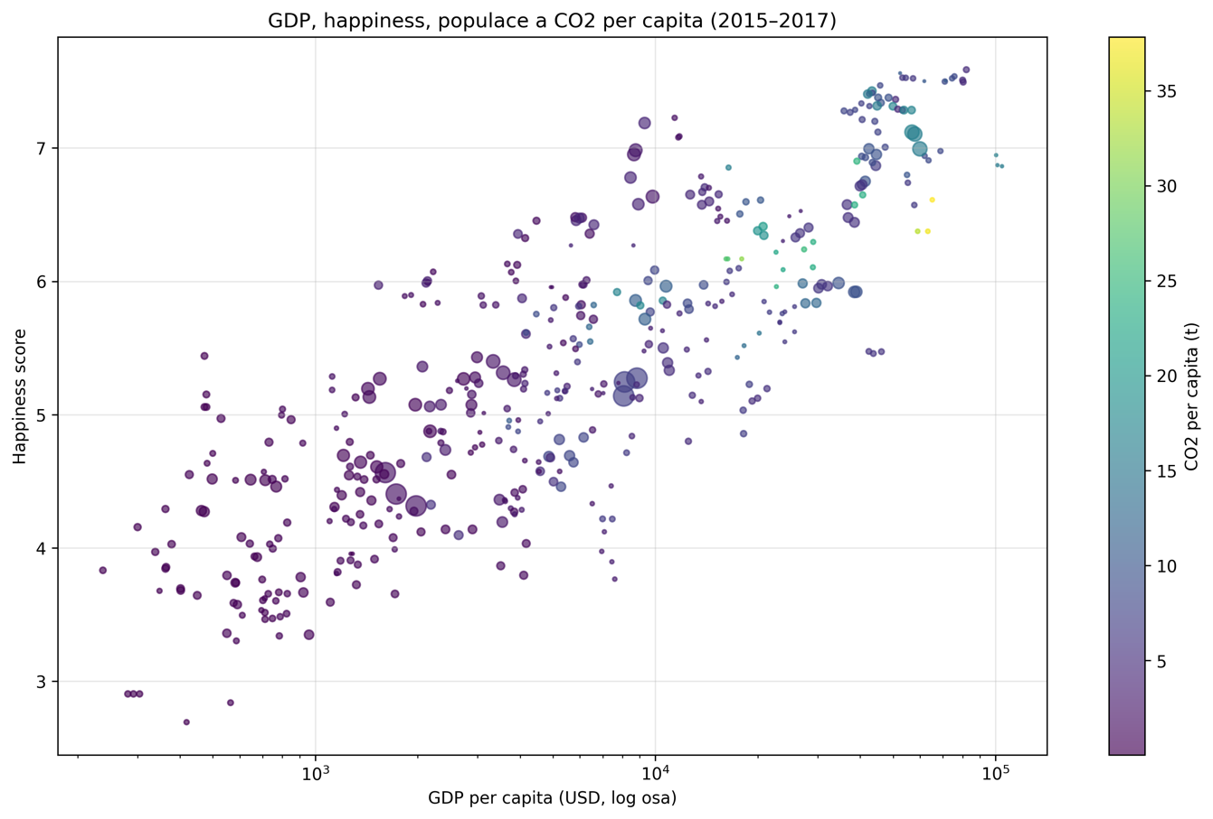
Obr. 6.4:5 GDP, happiness, populace a CO2 per capita
Bublinový graf spojuje do jedné vizualizace čtyři proměnné současně. Poloha bodu na ose X určuje GDP per capita, poloha na ose Y hodnotu happiness score, velikost bubliny odpovídá velikosti populace a barevná škála vyjadřuje úroveň CO2 per capita.
Každý bod představuje jednu zemi v jednom roce.
Vodorovná osa je opět v logaritmickém měřítku, aby bylo možné zobrazit jak ekonomicky slabší, tak velmi bohaté státy v jednom grafu.
Je patrné, že vyšší GDP per capita je zpravidla spojeno s vyšší úrovní happiness score, což odpovídá i předchozímu bodovému grafu.
Barevné odlišení ukazuje, že země s vyššími emisemi CO2 per capita se často nacházejí ve vyšších příjmových skupinách, avšak ne vždy dosahují stejné úrovně štěstí.
Velikost bublin současně připomíná, že mezi populačně velmi velkými státy a menšími ekonomikami existují výrazné rozdíly nejen v rozsahu populace, ale i v kombinaci ekonomické výkonnosti, emisní zátěže a well-beingu.
Graf je analyticky přínosný zejména tím, že umožňuje nahlížet vztah mezi štěstím, ekonomickou úrovní a emisemi v širším kontextu. Nejde pouze o jednoduchý vztah dvou proměnných, ale o vícevrstvý pohled na to, jak se jednotlivé státy liší i při zohlednění velikosti populace.
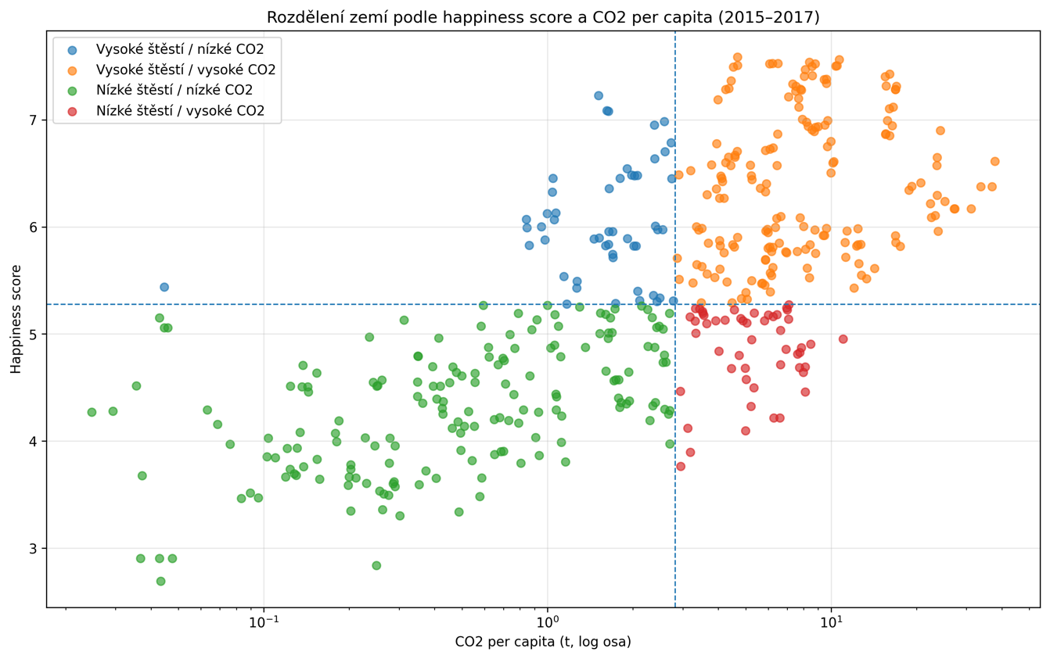
Obr. 6.4:6 Rozdělení zemí podle happiness score a CO2 per capita
Graf rozděluje země do čtyř kvadrantů podle dvou os: happiness score a CO2 per capita. Vodorovná osa zachycuje emise CO2 na obyvatele, svislá osa úroveň štěstí. Přerušované čáry vyznačují medián obou veličin a rozdělují tak prostor na čtyři základní skupiny.
Levý horní kvadrant představuje země s vyšším happiness score a současně nižšími emisemi CO2 per capita. Z analytického hlediska jde o nejzajímavější skupinu, protože kombinuje relativně vysoký well-being s nižší emisní zátěží.
Pravý horní kvadrant zahrnuje země s vysokým štěstím, ale také s nadprůměrnými emisemi, tedy státy s vysokou kvalitou života za cenu větší environmentální zátěže.
Levý dolní kvadrant odpovídá zemím s nižším štěstím i nižšími emisemi, což často souvisí s nižší ekonomickou úrovní.
Pravý dolní kvadrant obsahuje země s nižším štěstím a současně vyššími emisemi, tedy nejméně příznivou kombinaci z hlediska well-beingu i environmentální efektivity.
Graf umožňuje rychlé srovnání států podle toho, zda dokážou dosahovat vyšší úrovně štěstí při relativně nižší emisní náročnosti. Právě tato logika je důležitá pro další interpretaci, protože odlišuje samotnou ekonomickou výkonnost od efektivity, s jakou je spojena kvalita života a emisní zatížení.
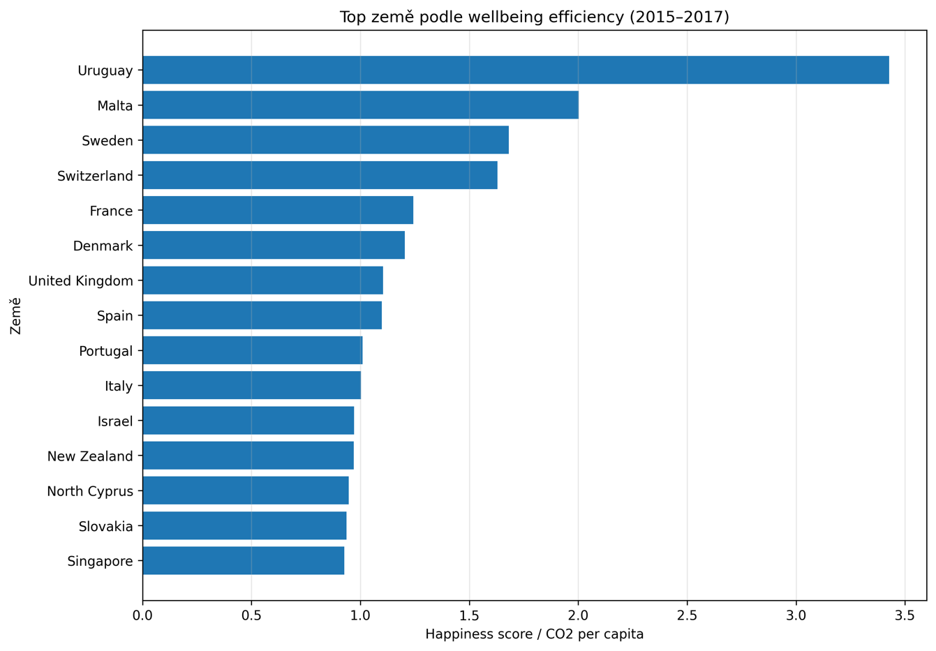
Obr. 6.4:7 Top země podle wellbeing efficiency
Graf zobrazuje žebříček zemí s nejvyšší hodnotou ukazatele wellbeing efficiency. Tento ukazatel je v projektu definován jako poměr happiness score ku CO2 per capita, tedy jako orientační míra toho, jak vysoké úrovně štěstí země dosahuje vzhledem k emisní zátěži na obyvatele.
Vyšší hodnota ukazatele znamená, že země dosahuje relativně vysokého happiness score při nižší úrovni emisí CO2 per capita.
Do žebříčku byly zahrnuty pouze země s dostatečným počtem pozorování a s GDP per capita alespoň na úrovni 15 000 USD, aby srovnání probíhalo mezi ekonomicky srovnatelnějšími státy.
Na předních místech se objevují země jako Uruguay, Malta, Sweden nebo Switzerland, tedy státy, které v analyzovaném období kombinují relativně vysoký well-being s nižší emisní náročností než jiné bohaté země.
Rozdíly mezi jednotlivými státy ukazují, že ani mezi ekonomicky rozvinutými zeměmi není vztah mezi štěstím a emisní zátěží stejný.
Graf slouží jako přehledná interpretace environmentální efektivity well-beingu. Nejde o absolutní hodnocení kvality života, ale o srovnání toho, jak „emisně náročné“ je dosažení vyšší úrovně štěstí v různých zemích.

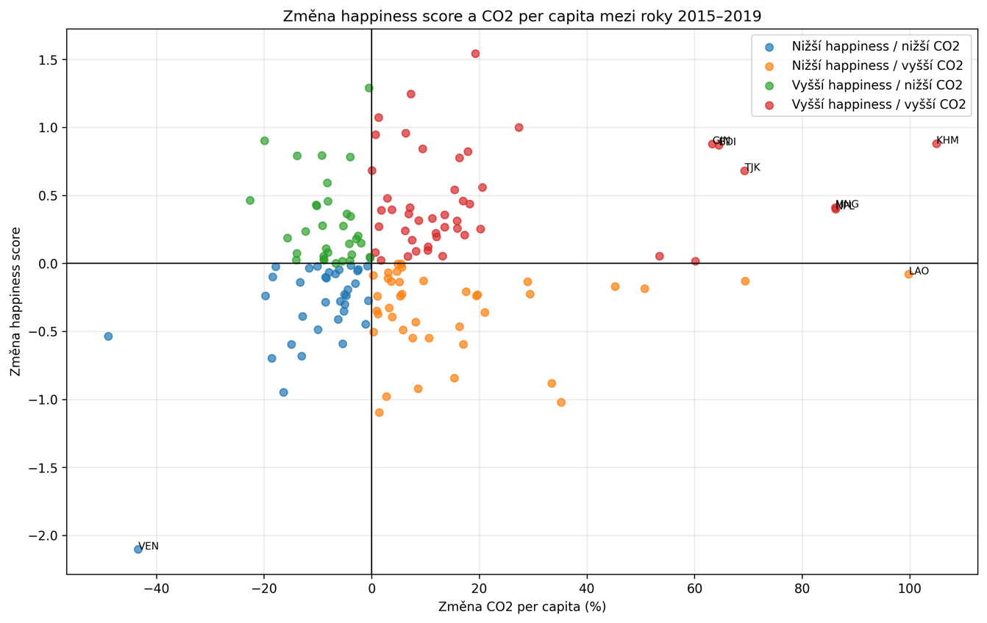
Obr. 6.4:8 Změna happiness score a CO2 per capita mezi roky 2015-2019
Graf zobrazuje změnu happiness score a současně procentuální změnu CO2 per capita mezi počátečním a koncovým rokem sledovaného období. Vodorovná osa vyjadřuje změnu emisí CO2 na obyvatele v procentech, svislá osa změnu happiness score. Přerušované osy v bodě nula rozdělují graf na čtyři základní kvadranty.
Levý horní kvadrant představuje země, u nichž došlo ke zvýšení happiness score a současně ke snížení CO2 per capita. Jde o nejpříznivější kombinaci z hlediska well-beingu i environmentálního vývoje.
Pravý horní kvadrant obsahuje země, kde rostlo štěstí, ale zároveň i emise CO2 per capita.
Levý dolní kvadrant zahrnuje země, u nichž sice emise klesaly, ale současně se zhoršila úroveň happiness score.
Pravý dolní kvadrant představuje nejméně příznivou kombinaci, tedy pokles štěstí při současném růstu emisí.
Zkratkami jsou označeny vybrané výraznější případy, tedy země s největší kombinovanou změnou v obou sledovaných dimenzích. Díky tomu je možné rychle identifikovat státy, které se v analyzovaném období posunuly pozitivním nebo naopak negativním směrem.
Graf je analyticky cenný zejména tím, že zachycuje dynamiku změny, nikoli pouze stav v jednom roce. Umožňuje tedy sledovat, zda se změny v kvalitě života odehrávaly společně s růstem nebo poklesem emisní zátěže.

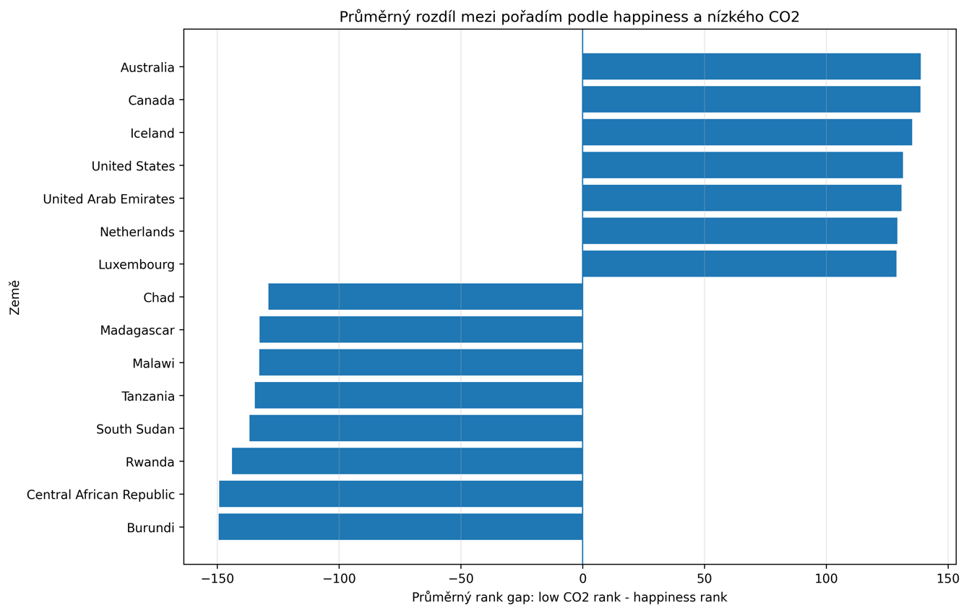
Obr. 6.4:9 Průměrný rozdíl mezi pořadím podle happiness a nízkého CO2
Graf zobrazuje průměrný rozdíl mezi pořadím zemí podle happiness score a podle nízké úrovně CO2 per capita. Každá země tak získává dvě pořadí: jedno podle štěstí (od nejvyššího k nejnižšímu) a druhé podle emisní šetrnosti (od nejnižšího CO2 per capita k nejvyššímu). Výsledný rozdíl ukazuje, nakolik si země vede podobně nebo odlišně v obou žebříčcích.
Kladné hodnoty znamenají, že země dosahuje lepšího pořadí v nízkých emisích než v happiness score. Takové státy jsou relativně emisně úsporné, ale jejich úroveň štěstí tomu plně neodpovídá.
Záporné hodnoty naopak ukazují země, které dosahují lepšího pořadí v happiness score než v nízkém CO2 per capita. V těchto případech je well-being relativně vyšší, ale za cenu vyšší emisní zátěže.
Země s hodnotou blízkou nule vykazují vyrovnanější vztah mezi oběma pořadími, tedy podobnou pozici jak z hlediska štěstí, tak z hlediska emisní náročnosti.
Graf pracuje s průměrným rozdílem napříč více roky, takže nejde o jednorázový výkyv, ale o stabilnější obraz relativní pozice jednotlivých zemí.
Vizualizace pomáhá odhalit státy, které jsou z pohledu well-beingu a emisní efektivity v nesouladu. Nejde tedy pouze o absolutní hodnoty obou ukazatelů, ale o jejich relativní postavení v mezinárodním srovnání.
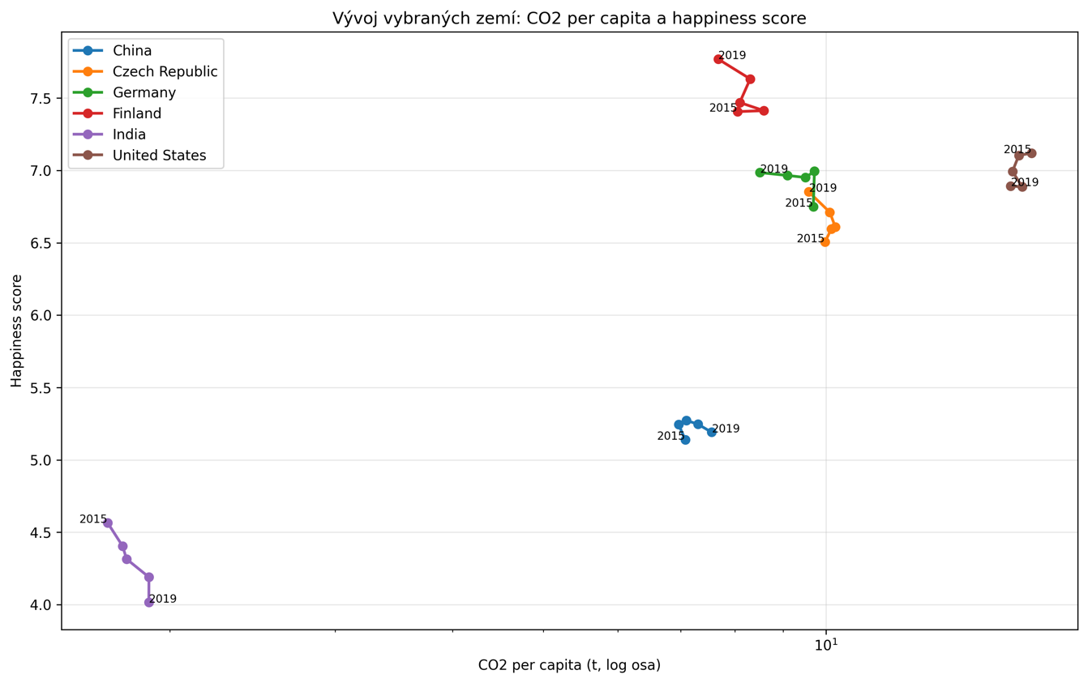
Obr. 6.4:10 Vývoj vybraných zemí: CO2 per capita a happiness score
Graf zobrazuje trajektorie vybraných států v prostoru dvou proměnných: CO2 per capita a happiness score. Každá křivka představuje jednu zemi a zachycuje její posun mezi roky 2015 až 2019. U počátečního a koncového bodu je uveden příslušný rok, takže je možné sledovat směr vývoje.
Vodorovná osa vyjadřuje CO2 per capita v logaritmickém měřítku, svislá osa úroveň happiness score.
Graf umožňuje sledovat, zda se vybrané země v čase posouvaly směrem k vyššímu štěstí, nižším emisím, nebo naopak k méně příznivé kombinaci obou veličin.
Trajektorie ukazují, že jednotlivé státy nevykazují jednotný vývoj. U některých dochází ke zlepšení happiness score při téměř stabilních emisích, jinde se mění především emisní profil při relativně stabilní úrovni štěstí.
Výhodou této vizualizace je zachycení časové dynamiky u konkrétních zemí, nikoli pouze agregovaného vztahu napříč celým souborem.
Graf doplňuje předchozí statické vizualizace tím, že ukazuje skutečný směr pohybu vybraných zemí v analyzovaném období.
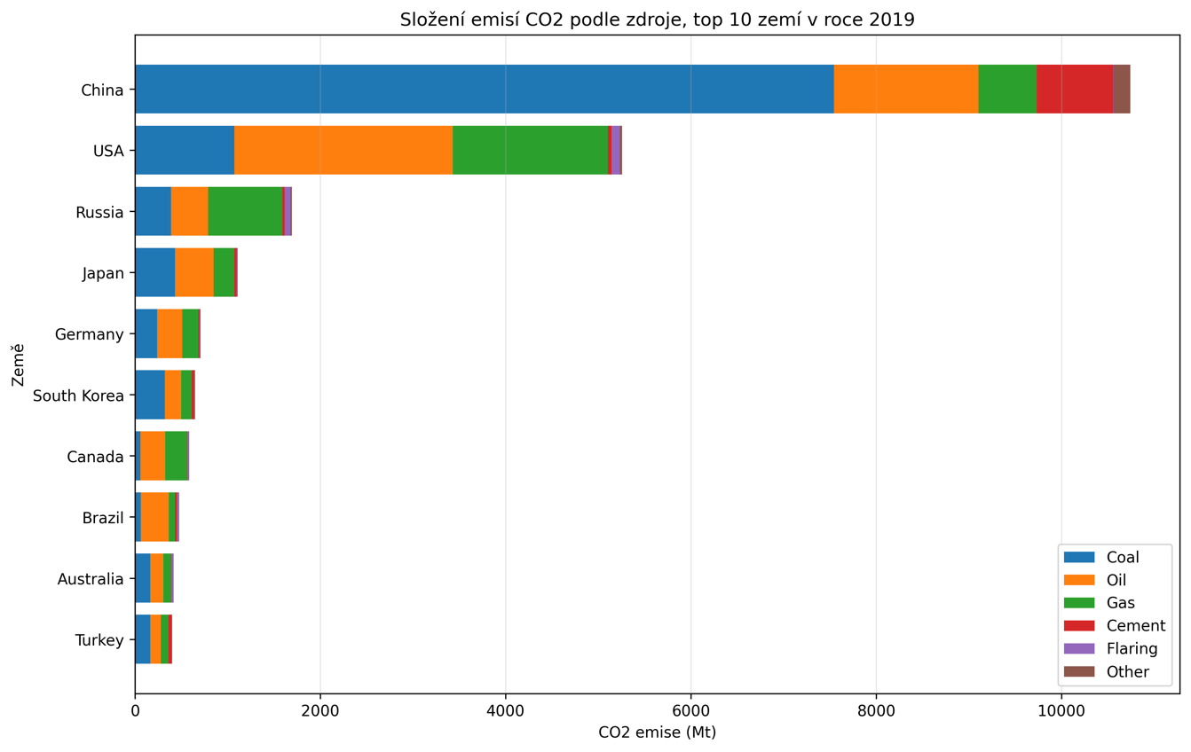
Obr. 6.4:11 Složení emisí CO2 podle zdroje, top 10 zemí v roce 2019
Graf zobrazuje deset zemí s nejvyššími celkovými emisemi CO2 v roce 2019 a současně ukazuje, z jakých zdrojů se jejich emise skládají. Každý horizontální sloupec je rozdělen na jednotlivé části podle typu zdroje emisí.
Největší podíl emisí ve většině sledovaných zemí tvoří uhlí, ropa a plyn.
Struktura emisí se mezi státy liší: u některých zemí výrazně dominuje uhlí, zatímco u jiných je významnější ropa nebo plyn.
Menší složky, jako jsou cement, flaring nebo ostatní zdroje, tvoří zpravidla menší část celkového objemu, ale v některých zemích mohou být stále analyticky významné.
Graf neukazuje pouze velikost emisí, ale i jejich vnitřní skladbu, což je důležité pro hlubší interpretaci environmentálního profilu jednotlivých států.
Vizualizace je důležitá zejména proto, že odlišuje celkovou emisní zátěž od její struktury.
Dvě země se srovnatelným celkovým objemem emisí mohou mít velmi odlišné zdroje, a tedy i odlišný kontext z hlediska energetiky a průmyslu.
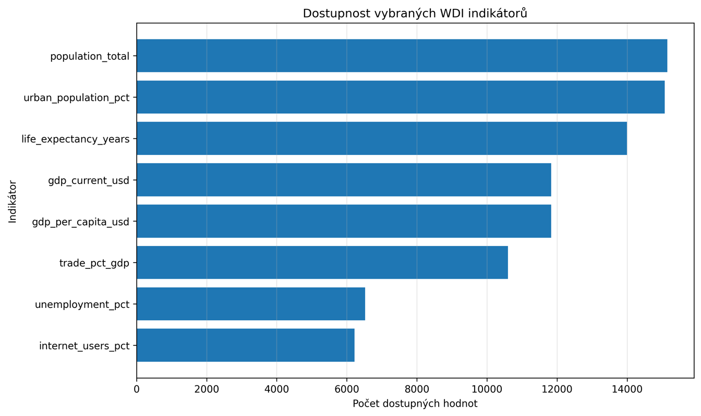
Obr. 6.4:12 Dostupnost vybraných WDI indikátorů
Graf zobrazuje počet dostupných hodnot pro jednotlivé indikátory převzaté z databáze World Development Indicators. Každý sloupec odpovídá jednomu indikátoru a ukazuje, kolik záznamů je pro něj ve výsledné datové sadě k dispozici.
Nejvyšší dostupnost vykazují indikátory population_total a urban_population_pct, které mají největší počet pozorování.
Velmi dobré pokrytí mají také life_expectancy_years, gdp_current_usd a gdp_per_capita_usd.
Nižší počet dostupných záznamů je patrný zejména u unemployment_pct a internet_users_pct.
Graf potvrzuje, že jednotlivé WDI indikátory nejsou pokryty rovnoměrně, což je důležité při interpretaci analytických dotazů a při tvorbě odvozené kolekce country_year_master.
Vizualizace slouží jako kontrola datové dostupnosti a zároveň vysvětluje, proč některé analytické výstupy mohou pracovat s menším počtem pozorování než jiné. Rozdíly v pokrytí nejsou důsledkem chyby zpracování, ale vlastností původních zdrojových dat.
Shrnutí:
Vytvořené vizualizace ukazují několik důležitých charakteristik dat. Na agregované úrovni zůstává happiness score v období 2015–2019 poměrně stabilní, avšak mezi jednotlivými zeměmi existují výrazné rozdíly. Silný vztah je patrný zejména mezi GDP per capita a happiness score, zatímco vztah mezi štěstím a emisemi CO2 je složitější a závisí na širším ekonomickém kontextu.
Další grafy ukazují, že mezi zeměmi existují rozdíly nejen v absolutní úrovni emisí, ale i v jejich struktuře, dynamice změny a v relativní „efektivitě“ dosaženého well-beingu.
Vizualizační část tak potvrzuje, že zvolená data jsou vhodná pro hlubší analytické dotazy nad vztahem mezi ekonomickou úrovní, kvalitou života a environmentální zátěží.

Ověření distribuce dat a replikačního zpoždění
Pro ověření požadavků na distribuci dat je v projektu připraven skript check_data_requirements.sh. Tento skript se připojuje k databázi přes router mongos a pro hlavní kolekce vypisuje počet dokumentů, velikost kolekce, storage size, velikost indexů, rozdělení dat mezi shardy a počet chunků.
Skript zároveň kontroluje replication lag na secondary uzlech jednotlivých shardů pomocí rs.printSecondaryReplicationInfo(). Tím je možné ověřit, zda jsou sekundární uzly replikačních sad synchronizované s primárním uzlem.
MongoDB nepracuje s fyzickou velikostí chunků stejným způsobem jako například Elasticsearch s příkazy typu _cat. Chunk v MongoDB představuje logický rozsah shardovacího klíče, nikoli samostatný soubor s přímo evidovanou fyzickou velikostí. Proto je v projektu velikost a rozložení dat ověřováno kombinací několika výstupů: coll.stats(), coll.stats().shards, getShardDistribution() a metadat z config.chunks.
Výstup coll.stats() ukazuje celkovou velikost kolekce, velikost uložených dat, průměrnou velikost dokumentu a velikost indexů. Část coll.stats().shards doplňuje stejné informace po jednotlivých shardech, tedy počet dokumentů a velikost dat na každém shardu. Metadata z config.chunks ukazují počet chunků a jejich rozsahy podle shardovacího klíče. Protože přesná fyzická velikost jednotlivého chunku není v MongoDB přímo evidována jako samostatná hodnota, skript uvádí odhad velikosti chunku jako velikost dat na daném shardu dělenou počtem chunků na tomto shardu.
Použitý příkaz:
./scripts/check_data_requirements.sh
== MongoDB data, shard and chunk report ==

--- worlddb.co2_country_year ---
documents: 61472
{
namespace: 'worlddb.co2_country_year',
sharded: true,
size_bytes: 8444930,
storage_size_bytes: 8560640,
avg_object_size_bytes: 137.1736725663717,
index_size_bytes: 10424320
}
Per-shard statistics from coll.stats().shards:
{
shard2RS: {
documents: 12732,
size_bytes: 1719780,
storage_size_bytes: 1572864,
avg_object_size_bytes: 135,
index_size_bytes: 2134016
},
shard3RS: {
documents: 21220,
size_bytes: 2982004,
storage_size_bytes: 2691072,
avg_object_size_bytes: 140,
index_size_bytes: 3043328
},
shard1RS: {
documents: 27520,
size_bytes: 3743146,
storage_size_bytes: 4296704,
avg_object_size_bytes: 136,
index_size_bytes: 5246976
}
}
Shard distribution from getShardDistribution():
Chunk count: 3
{
chunks_by_shard: {
shard3RS: 1,
shard2RS: 1,
shard1RS: 1
}
}
Chunk ranges and estimated chunk sizes:
{
shard: 'shard3RS',
min: {
iso3: MinKey(),
year: MinKey()
},
max: {
iso3: 'GRC',
year: 1754
},
estimated_method: 'shard size divided by chunk count on the shard',
estimated_size_bytes: 2982004
}
{
shard: 'shard2RS',
min: {
iso3: 'GRC',
year: 1754
},
max: {
iso3: 'MDG',
year: 1974
},
estimated_method: 'shard size divided by chunk count on the shard',
estimated_size_bytes: 1719780
}
{
shard: 'shard1RS',
min: {
iso3: 'MDG',
year: 1974
},
max: {
iso3: MaxKey(),
year: MaxKey()
},
estimated_method: 'shard size divided by chunk count on the shard',
estimated_size_bytes: 3743146
}

--- worlddb.happiness_country_year ---
documents: 782
{
namespace: 'worlddb.happiness_country_year',
sharded: true,
size_bytes: 191732,
storage_size_bytes: 241664,
avg_object_size_bytes: 245,
index_size_bytes: 167936
}
Per-shard statistics from coll.stats().shards:
{
shard1RS: {
documents: 782,
size_bytes: 191732,
storage_size_bytes: 241664,
avg_object_size_bytes: 245,
index_size_bytes: 167936
}
}
Shard distribution from getShardDistribution():
Chunk count: 1
{
chunks_by_shard: {
shard1RS: 1
}
}
Chunk ranges and estimated chunk sizes:
{
shard: 'shard1RS',
min: {
iso3: MinKey(),
year: MinKey()
},
max: {
iso3: MaxKey(),
year: MaxKey()
},
estimated_method: 'shard size divided by chunk count on the shard',
estimated_size_bytes: 191732
}

--- worlddb.wdi_selected_long ---
documents: 91215
{
namespace: 'worlddb.wdi_selected_long',
sharded: true,
size_bytes: 14186015,
storage_size_bytes: 11493376,
avg_object_size_bytes: 154.79090061941568,
index_size_bytes: 17096704
}
Per-shard statistics from coll.stats().shards:
{
shard2RS: {
documents: 36071,
size_bytes: 5650315,
storage_size_bytes: 4542464,
avg_object_size_bytes: 156,
index_size_bytes: 6545408
},
shard1RS: {
documents: 20292,
size_bytes: 3141419,
storage_size_bytes: 2314240,
avg_object_size_bytes: 154,
index_size_bytes: 3768320
},
shard3RS: {
documents: 34852,
size_bytes: 5394281,
storage_size_bytes: 4636672,
avg_object_size_bytes: 154,
index_size_bytes: 6782976
}
}
Shard distribution from getShardDistribution():
Chunk count: 3
{
chunks_by_shard: {
shard3RS: 1,
shard1RS: 1,
shard2RS: 1
}
}
Chunk ranges and estimated chunk sizes:
{
shard: 'shard3RS',
min: {
iso3: MinKey(),
year: MinKey(),
indicator: MinKey()
},
max: {
iso3: 'HUN',
year: 1994,
indicator: 'gdp_current_usd'
},
estimated_method: 'shard size divided by chunk count on the shard',
estimated_size_bytes: 5394281
}
{
shard: 'shard1RS',
min: {
iso3: 'HUN',
year: 1994,
indicator: 'gdp_current_usd'
},
max: {
iso3: 'MMR',
year: 1985,
indicator: 'life_expectancy_years'
},
estimated_method: 'shard size divided by chunk count on the shard',
estimated_size_bytes: 3141419
}
{
shard: 'shard2RS',
min: {
iso3: 'MMR',
year: 1985,
indicator: 'life_expectancy_years'
},
max: {
iso3: MaxKey(),
year: MaxKey(),
indicator: MaxKey()
},
estimated_method: 'shard size divided by chunk count on the shard',
estimated_size_bytes: 5650315
}

--- worlddb.country_year_master ---
documents: 782
{
namespace: 'worlddb.country_year_master',
sharded: true,
size_bytes: 333334,
storage_size_bytes: 278528,
avg_object_size_bytes: 426,
index_size_bytes: 180224
}
Per-shard statistics from coll.stats().shards:
{
shard1RS: {
documents: 782,
size_bytes: 333334,
storage_size_bytes: 278528,
avg_object_size_bytes: 426,
index_size_bytes: 180224
}
}
Shard distribution from getShardDistribution():
Chunk count: 1
{
chunks_by_shard: {
shard1RS: 1
}
}
Chunk ranges and estimated chunk sizes:
{
shard: 'shard1RS',
min: {
iso3: MinKey(),
year: MinKey()
},
max: {
iso3: MaxKey(),
year: MaxKey()
},
estimated_method: 'shard size divided by chunk count on the shard',
estimated_size_bytes: 333334
}

== Replica set secondary replication info ==

--- shard1RS (sh1a) ---
source: sh1b:27018
{
syncedTo: 'Sun Apr 26 2026 15:33:13 GMT+0000 (Coordinated Universal Time)',
replLag: '0 secs (0 hrs) behind the primary '
}
---
source: sh1c:27018
{
syncedTo: 'Sun Apr 26 2026 15:33:13 GMT+0000 (Coordinated Universal Time)',
replLag: '0 secs (0 hrs) behind the primary '
}

--- shard2RS (sh2a) ---
source: sh2b:27018
{
syncedTo: 'Sun Apr 26 2026 15:33:13 GMT+0000 (Coordinated Universal Time)',
replLag: '0 secs (0 hrs) behind the primary '
}
---
source: sh2c:27018
{
syncedTo: 'Sun Apr 26 2026 15:33:13 GMT+0000 (Coordinated Universal Time)',
replLag: '0 secs (0 hrs) behind the primary '
}

--- shard3RS (sh3a) ---
source: sh3b:27018
{
syncedTo: 'Sun Apr 26 2026 15:33:13 GMT+0000 (Coordinated Universal Time)',
replLag: '0 secs (0 hrs) behind the primary '
}
---
source: sh3c:27018
{
syncedTo: 'Sun Apr 26 2026 15:33:13 GMT+0000 (Coordinated Universal Time)',
replLag: '0 secs (0 hrs) behind the primary '
}
Menší kolekce happiness_country_year a country_year_master mají pouze jeden chunk a zůstávají fyzicky na shard1RS, protože jejich objem je výrazně menší.

Dotazy
Součástí projektu je sada 30 netriviálních MongoDB dotazů, které jsou rozděleny do pěti tematických kategorií po šesti dotazech. Nejde o izolované ukázky syntaxe, ale o dotazy navržené nad reálnou strukturou použitých kolekcí a nad skutečnými analytickými otázkami projektu. Celá sada pokrývá propojování datasetů, agregační a analytické výpočty, kontrolu kvality dat, rozklad faktorů happiness a dlouhodobé historické trendy v CO2 a WDI datech.
Dotazy jsou uloženy v souboru dotazy.md a jejich skutečné výstupy byly ověřeny skriptem test_queries.py. Díky tomu je možné doložit nejen samotný návrh dotazů, ale i jejich spustitelnost a interpretovatelné výsledky nad běžícím clusterem.

Kategorie 1 – Propojování dat a vazeb mezi datasety
První kategorie je zaměřena na vazby mezi jednotlivými kolekcemi, zejména mezi happiness_country_year, co2_country_year a wdi_selected_long. Základním principem této skupiny je spojování dat přes společný klíč iso3 + year. Kategorie tak ověřuje, že projekt nepracuje s izolovanými tabulkami, ale s reálně propojenou analytickou datovou vrstvou.
Typické použité operátory:
- $lookup
- $unwind
- $project
- $match
- $group
- $sort
Příklad: Dotaz 1 (celkové pořadí [01])
Tento dotaz propojuje tři kolekce přes společný klíč iso3 + year a hledá country-year záznamy s vysokým happiness score, vysokým GDP per capita a současně vyššími emisemi CO2 per capita.
db = db.getSiblingDB("worlddb");

db.happiness_country_year.aggregate([
// Nejdřív si omezím období jen na roky, které řeším v práci.
{
$match: {
year: { $gte: 2015, $lte: 2019 },
happiness_score: { $ne: null }
}
},
// K záznamu happiness připojím CO2 data za stejný stát a rok.
{
$lookup: {
from: "co2_country_year",
let: { iso3: "$iso3", year: "$year" },
pipeline: [
{
$match: {
$expr: {
$and: [
{ $eq: ["$iso3", "$$iso3"] },
{ $eq: ["$year", "$$year"] }
]
}
}
},
{ $project: { _id: 0, co2_per_capita_t: 1, co2_total_mt: 1 } }
],
as: "co2"
}
},
// Po unwindu mám z páru stát-rok zase jeden plochý záznam.
{ $unwind: "$co2" },
// Druhý lookup vytáhne jen GDP per capita z WDI dlouhého formátu.
{
$lookup: {
from: "wdi_selected_long",
let: { iso3: "$iso3", year: "$year" },
pipeline: [
{
$match: {
$expr: {
$and: [
{ $eq: ["$iso3", "$$iso3"] },
{ $eq: ["$year", "$$year"] },
{ $eq: ["$indicator", "gdp_per_capita_usd"] }
]
}
}
},
{ $project: { _id: 0, value: 1 } }
],
as: "gdp"
}
},
{ $unwind: "$gdp" },
// Tady si nechávám jen sloupce, které chci opravdu ukázat ve výsledku.
{
$project: {
_id: 0,
iso3: 1,
country: 1,
year: 1,
happiness_score: { $round: ["$happiness_score", 3] },
gdp_per_capita_usd: { $round: ["$gdp.value", 2] },
co2_per_capita_t: { $round: ["$co2.co2_per_capita_t", 3] },
co2_total_mt: { $round: ["$co2.co2_total_mt", 3] }
}
},
// Ve finále mě zajímají jen bohatší ekonomiky s vyšší uhlíkovou stopou.
{
$match: {
gdp_per_capita_usd: { $gte: 20000 },
co2_per_capita_t: { $gte: 5 }
}
},
// Nahoru chci dostat nejšťastnější země, při shodě rozhodne vyšší GDP.
{ $sort: { happiness_score: -1, gdp_per_capita_usd: -1 } },
{ $limit: 10 }
])
Dotaz ukazuje praktické spojení tří nezávislých datových zdrojů. Hlavní přínos spočívá v
tom, že nepracuje s jednou hotovou analytickou tabulkou, ale vytváří výsledný pohled až
v průběhu pipeline pomocí dvojího $lookup.
Praktický význam této kategorie:
- ověření, že se datasety skutečně propojují přes jednotný klíč,
- identifikace zemí, kde se současně potkává vysoké happiness, vysoké GDP a vyšší emise,
- kontrola slabých vazeb a chybějících indikátorů v obdobích, kde se datasety překrývají,
- hledání situací, kdy se objektivní metrika (např. life expectancy) vyvíjí jinak než subjektivní happiness,
- tvorba ukazatelů typu wellbeing efficiency nebo green-growth scénářů.

Kategorie 2 – Agregační a analytické dotazy
Druhá kategorie je postavena především nad kolekcí country_year_master. Tato kolekce už obsahuje konsolidovaný pohled na úroveň stát–rok, a proto je vhodná pro analytické výpočty, které by byly při opakovaném lookup nad více kolekcemi zbytečně složité.
Typické použité operátory:
- aggregate
- $setWindowFields
- $addFields
- $bucket
- $group
- $project
- $sort
Příklad: Dotaz 1 (celkové pořadí [07])
Tento dotaz hledá country-year záznamy s nejsilnějším krátkodobým momentum, tedy kombinaci vysokého aktuálního happiness score, růstu proti předchozímu roku a vysokého tříletého rolling average.
db = db.getSiblingDB("worlddb");

db.country_year_master.aggregate([
// Nejdřív si nechám jen období, kde chci momentum sledovat.
{
$match: {
year: { $gte: 2015, $lte: 2019 },
happiness_score: { $ne: null },
gdp_per_capita_usd: { $ne: null },
co2_per_capita_t: { $ne: null },
$expr: {
$and: [
{ $ne: [{ $toString: "$happiness_score" }, "NaN"] },
{ $ne: [{ $toString: "$gdp_per_capita_usd" }, "NaN"] },
{ $ne: [{ $toString: "$co2_per_capita_t" }, "NaN"] }
]
}
}
},
// Pro každou zemi počítám klouzavý průměr happiness a GDP a zároveň tahám předchozí happiness.
{
$setWindowFields: {
partitionBy: "$iso3",
sortBy: { year: 1 },
output: {
rolling_happiness_3y: {
$avg: "$happiness_score",
window: { documents: [-2, 0] }
},
rolling_gdp_3y: {
$avg: "$gdp_per_capita_usd",
window: { documents: [-2, 0] }
},
prev_happiness: {
$shift: { by: -1, output: "$happiness_score" }
}
}
}
},
// Bez předchozího roku nebo bez rolling průměru by momentum nedávalo smysl.
{
$match: {
prev_happiness: { $ne: null },
rolling_happiness_3y: { $ne: null },
rolling_gdp_3y: { $ne: null }
}
},
// Momentum score kombinuje aktuální skok happiness s delším kontextem happiness a GDP.
{
$addFields: {
happiness_delta: { $subtract: ["$happiness_score", "$prev_happiness"] },
momentum_score: {
$add: [
{ $multiply: [{ $subtract: ["$happiness_score", "$prev_happiness"] }, 100] },
{ $multiply: ["$rolling_happiness_3y", 10] },
{ $divide: ["$rolling_gdp_3y", 10000] }
]
}
}
},
// Výstup nechávám čitelný, aby bylo hned vidět, z čeho se skóre skládá.
{
$project: {
_id: 0,
iso3: 1,
country: 1,
year: 1,
happiness_score: { $round: ["$happiness_score", 3] },
prev_happiness: { $round: ["$prev_happiness", 3] },
happiness_delta: { $round: ["$happiness_delta", 3] },
rolling_happiness_3y: { $round: ["$rolling_happiness_3y", 3] },
rolling_gdp_3y: { $round: ["$rolling_gdp_3y", 2] },
momentum_score: { $round: ["$momentum_score", 3] }
}
},
// Nahoru jdou země s nejsilnějším krátkodobým impulsem.
{ $sort: { momentum_score: -1, happiness_score: -1 } },
{ $limit: 15 }
]).toArray()
Dotaz využívá $setWindowFields, tedy jednu z nejpokročilejších analytických funkcí
MongoDB. Výsledek nehodnotí pouze okamžitý stav, ale kombinuje aktuální skóre,
meziroční změnu a víceletý trend.
Na základě těchto mezivýpočtů vzniká odvozené momentum_score, které nehodnotí jen aktuální úroveň happiness, ale také jeho krátkodobý růst a ekonomický kontext. Výstupem jsou země, které nemají pouze vysoké skóre, ale i pozitivní dynamiku.
Další typy analytických dotazů v této kategorii:
- měření stability happiness v čase pomocí směrodatné odchylky a rozsahu,
- porovnání vývoje GDP a happiness mezi počátečním a koncovým rokem,
- výpočet green growth score,
- tvorba GDP bucket skupin a porovnání zemí s ekonomicky podobnými „vrstevníky“,
- porovnání pořadí zemí podle happiness a podle nízkých emisí.
Praktický význam této kategorie:
- ukazuje pokročilé možnosti MongoDB aggregation frameworku,
- demonstruje, že analytika neprobíhá mimo databázi, ale přímo nad kolekcemi,
- propojuje čisté datové operace s interpretovatelnými socioekonomickými závěry.
Tato skupina je z hlediska celé práce analyticky nejsilnější, protože nejpříměji odpovídá na hlavní otázku vztahu mezi štěstím, ekonomikou a emisní zátěží.

Kategorie 3 – Kvalita dat a validace
Třetí kategorie neřeší primárně „zajímavý výsledek“, ale použitelnost dat pro další analýzu. Cílem je prokázat, že před analytickým zpracováním byla kontrolována úplnost, konzistence a strukturální kvalita nahraných kolekcí.
Typické použité operátory:
- $addFields
- $group
- $project
- $facet
- $cond
- $size
- $lookup
Příklad: Dotaz 1 (celkové pořadí [13])
Tento dotaz vytváří souhrnný přehled úplnosti hlavní kolekce country_year_master včetně počtů a procent chybějících hodnot.

db = db.getSiblingDB("worlddb");

db.country_year_master.aggregate([
// Nejdriv si u kazdeho radku oznacim, jestli ma vsechny hlavni hodnoty.
{
$addFields: {
has_all_core_values: {
$and: [
{ $ne: ["$happiness_score", null] },
{ $ne: ["$gdp_per_capita_usd", null] },
{ $ne: ["$co2_per_capita_t", null] },
{ $ne: ["$life_expectancy_years", null] }
]
}
}
},
{
$group: {
_id: null,
total_rows: { $sum: 1 },
first_year: { $min: "$year" },
last_year: { $max: "$year" },
countries: { $addToSet: "$iso3" },
complete_core_rows: { $sum: { $cond: ["$has_all_core_values", 1, 0] } },
missing_happiness: { $sum: { $cond: [{ $eq: ["$happiness_score", null] }, 1, 0] } },
missing_gdp: { $sum: { $cond: [{ $eq: ["$gdp_per_capita_usd", null] }, 1, 0] } },
missing_co2: { $sum: { $cond: [{ $eq: ["$co2_per_capita_t", null] }, 1, 0] } },
missing_life_expectancy: { $sum: { $cond: [{ $eq: ["$life_expectancy_years", null] }, 1, 0] } }
}
},
{
$project: {
_id: 0,
total_rows: 1,
country_count: { $size: "$countries" },
first_year: 1,
last_year: 1,
complete_core_rows: 1,
complete_core_rate_pct: {
$round: [{ $multiply: [{ $divide: ["$complete_core_rows", "$total_rows"] }, 100] }, 2]
},
missing_happiness: 1,
missing_gdp: 1,
missing_gdp_pct: {
$round: [{ $multiply: [{ $divide: ["$missing_gdp", "$total_rows"] }, 100] }, 2]
},
missing_co2: 1,
missing_co2_pct: {
$round: [{ $multiply: [{ $divide: ["$missing_co2", "$total_rows"] }, 100] }, 2]
},
missing_life_expectancy: 1,
missing_life_expectancy_pct: {
$round: [{ $multiply: [{ $divide: ["$missing_life_expectancy", "$total_rows"] }, 100] }, 2]
}
}
}
]).toArray()
Dotaz nevrací pouze informaci, že data „jsou“ nebo „nejsou“ v pořádku. Místo toho dává konkrétní souhrn úplnosti hlavní analytické kolekce a vysvětluje, proč některé další analýzy pracují s menším počtem pozorování.

Další dotazy této kategorie:
- hodnotí pokrytí WDI indikátorů na úrovni country-year,
- ukazují nejslabší a nejsilnější pokrytí jednotlivých indikátorů,
- hledají země s neúplnou časovou řadou,
- kontrolují rozsahy hodnot a možné anomálie,
- ověřují, že při tvorbě master kolekce nedošlo ke změně původních hodnot happiness.
Praktický význam této kategorie:
- vysvětluje, proč některé analýzy pracují jen s obdobím 2015–2017,
- dokládá, že chybějící hodnoty nejsou opomenutí, ale kontrolovaná vlastnost dat,
- chrání analytické závěry před tím, aby byly postavené na nekonzistentních vstupech.

Kategorie 4 – Profily faktorů happiness
Čtvrtá kategorie pracuje přímo s vnitřní strukturou datasetu happiness_country_year. Nezaměřuje se pouze na výsledné happiness_score, ale rozkládá jej na jeho hlavní složky: gdp_factor, social_support_factor, health_factor, freedom_factor, generosity_factor a corruption_factor.
Typické použité operátory:
- $project
- $addFields
- $unwind
- $group
- $sort
- práce s poli a přepočtem faktorových hodnot
Příklad: Dotaz 1 (celkové pořadí [19])
Tento dotaz hledá země s nejvyrovnanějším profilem faktorů happiness v letech 2015 2019.
db = db.getSiblingDB("worlddb");

db.happiness_country_year.aggregate([
// Beru jen radky, kde jsou dostupne vsechny hlavni faktory happiness.
{
$match: {
year: { $gte: 2015, $lte: 2019 },
gdp_factor: { $ne: null },
social_support_factor: { $ne: null },
health_factor: { $ne: null },
freedom_factor: { $ne: null },
generosity_factor: { $ne: null },
corruption_factor: { $ne: null }
}
},
// Pro kazdy radek si spocitam prumer faktoru a rozsah mezi nejsilnejsim a nejslabsim faktorem.
{
$addFields: {
factor_values: [
"$gdp_factor",
"$social_support_factor",
"$health_factor",
"$freedom_factor",
"$generosity_factor",
"$corruption_factor"
]
}
},
{
$addFields: {
factor_balance_range: {
$subtract: [{ $max: "$factor_values" }, { $min: "$factor_values" }]
},
factor_avg: { $avg: "$factor_values" }
}
},
// Na urovni zeme agreguju prumernou vyrovnanost profilu.
{
$group: {
_id: { iso3: "$iso3", country: "$country" },
years_observed: { $sum: 1 },
avg_happiness: { $avg: "$happiness_score" },
avg_factor_balance_range: { $avg: "$factor_balance_range" },
avg_factor_level: { $avg: "$factor_avg" }
}
},
{
$match: { years_observed: { $gte: 4 } }
},
{
$project: {
_id: 0,
iso3: "$_id.iso3",
country: "$_id.country",
years_observed: 1,
avg_happiness: { $round: ["$avg_happiness", 3] },
avg_factor_level: { $round: ["$avg_factor_level", 3] },
avg_factor_balance_range: { $round: ["$avg_factor_balance_range", 3] }
}
},
// Nejmensi range znamena, ze zadny faktor vyrazne nevycniva ani nepropada.
{ $sort: { avg_factor_balance_range: 1, avg_happiness: -1 } },
{ $limit: 15 }
]).toArray()
Dotaz ukazuje, že happiness score není jen jedno výsledné číslo. Důležitá je i vnitřní struktura faktorů a jejich vzájemná vyváženost. Výstup tak odlišuje země s rovnoměrně silným profilem od zemí, kde výsledek stojí především na jedné dominantní složce.
Další dotazy této kategorie:
- hledají země s nejvyrovnanějším profilem happiness faktorů
- identifikují země, kde vysoké happiness není vysvětleno primárně ekonomickým faktorem
- porovnávají faktorové profily mezi skupinami zemí s různou úrovní happiness
- sledují, kde se v čase nejvíce mění vnitřní skladba faktorů
- vytvářejí roční souhrny průměrných faktorů celé happiness kolekce
Praktický význam této kategorie:
- ukazuje, že happiness score není jednorozměrná veličina,
- umožňuje interpretovat, zda je well-being postaven spíše na ekonomice, sociální opoře, zdraví nebo jiné dimenzi,
- doplňuje agregované analýzy o detailnější pohled do vnitřní struktury datasetu.
Tato skupina je důležitá zejména tam, kde je potřeba vysvětlit, proč dvě země se stejným happiness score mohou mít odlišný faktorový profil a odlišný „mechanismus“ dosaženého výsledku.

Kategorie 5 – Historické trendy CO2 a WDI
Pátá kategorie využívá delší časové řady z kolekcí co2_country_year a wdi_selected_long. Na rozdíl od předchozích skupin se nezaměřuje pouze na hlavní analyzované období 2015–2019, ale pracuje i s delším historickým kontextem.
Typické použité operátory:
- $match
- $group
- $addFields
- $project
- výpočty procentních změn
- převod year na dekády
- pivot logika nad long formátem WDI
Příklad: Dotaz 1 (celkové pořadí [25])
Tento dotaz hledá země s největším růstem CO2 per capita mezi lety 1990 a 2019.
db = db.getSiblingDB("worlddb");

db.co2_country_year.aggregate([
// Beru dva pevne body v case, aby bylo srovnani pro vsechny zeme stejne.
{
$match: {
year: { $in: [1990, 2019] },
co2_per_capita_t: { $ne: null },
$expr: { $ne: [{ $toString: "$co2_per_capita_t" }, "NaN"] }
}
},
{
$group: {
_id: { iso3: "$iso3", country: "$country" },
co2_1990: {
$max: { $cond: [{ $eq: ["$year", 1990] }, "$co2_per_capita_t", null] }
},
co2_2019: {
$max: { $cond: [{ $eq: ["$year", 2019] }, "$co2_per_capita_t", null] }
}
}
},
// Pro procentni zmenu potrebuju obe hodnoty a kladny zacatek.
{
$match: {
co2_1990: { $ne: null, $gt: 0 },
co2_2019: { $ne: null }
}
},
{
$addFields: {
co2_change_t: { $subtract: ["$co2_2019", "$co2_1990"] },
co2_growth_pct: {
$multiply: [
{ $divide: [{ $subtract: ["$co2_2019", "$co2_1990"] }, "$co2_1990"] },
100
]
}
}
},
{
$project: {
_id: 0,
iso3: "$_id.iso3",
country: "$_id.country",
co2_1990: { $round: ["$co2_1990", 3] },
co2_2019: { $round: ["$co2_2019", 3] },
co2_change_t: { $round: ["$co2_change_t", 3] },
co2_growth_pct: { $round: ["$co2_growth_pct", 2] }
}
},
{ $sort: { co2_growth_pct: -1 } },
{ $limit: 20 }
]).toArray()
Dotaz rozšiřuje projekt za hranici hlavního období 2015–2019 a ukazuje, že návrh kolekcí umožňuje i dlouhodobé historické srovnání. Výsledek je přehledný, protože pracuje pouze se dvěma pevnými body v čase a převádí je na absolutní i procentní změnu.
Další dotazy této kategorie:
- rozkládají celkové emise podle zdrojů (uhlí, ropa, plyn, cement, flaring),
- agregují CO2 data do dekád a ukazují dlouhodobý trend,
- sledují změnu internet users nebo life expectancy v čase,
- pracují s long WDI formátem bez použití master kolekce,
- kombinují více WDI indikátorů do jednoho country-year pohledu.
Praktický význam této kategorie:
- rozšiřuje projekt za hranici krátkého happiness období,
- ukazuje práci s historickou a dlouhou časovou řadou,
- potvrzuje, že návrh datového modelu není vhodný jen pro jednorázové porovnání, ale i pro dlouhodobou trendovou analýzu.

Celkové zhodnocení dotazové části
Sada 30 dotazů byla navržena tak, aby pokryla různé úrovně práce s MongoDB:
- propojování kolekcí
- pokročilé agregace
- kontrolu kvality dat
- interpretaci faktorových složek
- historické trendové analýzy
Jednotlivé kategorie se navzájem doplňují. První skupina řeší vazby mezi zdroji, druhá provádí hlavní analytické výpočty, třetí kontroluje kvalitu vstupů, čtvrtá vysvětluje vnitřní skladbu happiness a pátá rozšiřuje projekt o delší historický pohled.
Kompletní sada všech 30 dotazů je uvedena v souboru dotazy.md. Skutečné výstupy dotazů jsou doloženy samostatně v souboru vystupy_dotazu.md.

Závěr
V této semestrální práci byl navržen, implementován a ověřen distribuovaný databázový cluster na bázi MongoDB. Výsledné řešení využívá sharding, replikační sady, autentizaci, interní keyfile komunikaci a automatizované spuštění pomocí Docker Compose. Architektura pokryla jak technickou část nasazení clusteru, tak práci s reálnými daty, jejich import, čištění, validaci a následné analytické zpracování.
Součástí řešení bylo zpracování tří hlavních datových zdrojů zaměřených na oblast štěstí, emisí CO2 a socioekonomických indikátorů. Data byla předzpracována v Pythonu, sjednocena na úroveň stát-rok, importována do MongoDB a doplněna o odvozenou kolekci country_year_master. Tím vznikla konzistentní analytická vrstva vhodná pro pokročilé dotazování nad více propojenými datasety.
Práce zároveň prokázala, že MongoDB je vhodná pro scénáře, kde je potřeba kombinovat flexibilní datový model, distribuované uložení dat, vysokou dostupnost a agregační analytiku. Praktickým výsledkem není pouze běžící cluster, ale také sada 30 netriviálních dotazů, kontrolních skriptů, validačních mechanismů a vizualizací, které společně dokládají funkčnost i analytickou využitelnost celého řešení.
Za důležitý přínos lze považovat také plnou reprodukovatelnost prostředí. Cluster lze spustit automatizovaně bez ručních zásahů do kontejnerů, přičemž inicializace, vytvoření uživatelů, import dat i ověření distribuce probíhají pomocí připravených skriptů. Výsledné řešení tak není pouze teoretickým návrhem, ale kompletně funkční implementací, kterou je možné znovu spustit a zkontrolovat.
Určitým omezením projektu je skutečnost, že ne všechny indikátory mají stejné časové pokrytí, takže část analytických dotazů musí pracovat jen s omezeným obdobím nebo s menším počtem pozorování. Další možné rozšíření by proto mohlo směřovat k doplnění širšího časového pokrytí, detailnějším výkonovým testům, systematickému benchmarkingu a případně k napojení na monitoring nebo cloudové prostředí.
Celkově práce splnila cíl navrhnout a realizovat distribuované NoSQL řešení nad MongoDB, propojit více datových zdrojů do jednotného analytického modelu a doložit funkčnost clusteru i praktickou využitelnost databáze pomocí dotazů, validace a vizualizací.

Zdroje
• country_converter. Documentation.
https://github.com/konstantinstadler/country_converter
• Docker. Docker Docs.
https://docs.docker.com/
• Docker Compose. Docker Compose documentation.
https://docs.docker.com/compose/
• Global Fossil CO2 Emissions by Country 2002-2022. Kaggle.
https://www.kaggle.com/datasets/thedevastator/global-fossil-co2-emissions-by-country-2002-2022
• Kaggle CLI. Kaggle API.
https://github.com/Kaggle/kaggle-api
• Matplotlib. Documentation.
https://matplotlib.org/stable/index.html
• MongoDB. Documentation.
https://www.mongodb.com/docs/
• MongoDB. SEGA HARDlight migrates to Atlas to simplify ops and improve experience for mobile gamers.
https://www.mongodb.com/resources/solutions/use-cases/sega-hardlight-migrates-atlas-simplify-ops-improve-experience-mobile-gamers
• MongoDB. The Weather Channel.
https://www.mongodb.com/solutions/customer-case-studies/weather-channel
• MongoDB. Toyota Connected.
https://www.mongodb.com/solutions/customer-case-studies/toyota-connected
• NumPy. Documentation.
https://numpy.org/doc/
• OpenAI. ChatGPT.
https://chatgpt.com/

• Pandas. API reference.
https://pandas.pydata.org/docs/reference/index.html
• PyMongo. PyMongo documentation.
https://pymongo.readthedocs.io/
• Python. Python documentation.
https://docs.python.org/3/
• World Development Indicators. Kaggle.
https://www.kaggle.com/datasets/theworldbank/world-development-indicators
• World Happiness. Kaggle.
https://www.kaggle.com/datasets/unsdsn/world-happiness

Přílohy
MongoDB
| requirements.txt
+---Dokumentace
| | semestralni_prace_bsqbd.docx
|
+---Data
| | analyze_processed.py
| |
| \---processed
| | data_quality_summary.csv
| | country_year_master.csv
| | happiness_country_year.csv
| | wdi_selected_country_year.csv
| | wdi_selected_long.csv
| | co2_country_year.csv
| | basic_statistics_summary.csv
| |
| \---graphs
| 01_line_happiness_by_year.png
| 02_bar_happiness_residual_vs_gdp.png
| 03_scatter_gdp_happiness_trend.png
| 04_scatter_co2_happiness_by_gdp_bucket.png
| 05_bubble_gdp_happiness_population_co2.png
| 06_quadrant_happiness_co2.png
| 07_bar_wellbeing_efficiency.png
| 08_scatter_change_happiness_vs_co2.png
| 09_bar_rank_gap_happiness_low_co2.png
| 10_trajectory_selected_countries.png
| 11_stacked_co2_composition_top10.png
| 12_bar_wdi_indicator_availability.png
|
+---Dotazy
| dotazy.md
| vystupy_dotazu.md
|
\---Funkcni_reseni
| .env
| .env.example
| .gitignore
| docker-compose.yml
|
\---scripts
backup.sh
check_cluster.sh
full_setup.sh
import_processed.py
init_cluster.sh
load_data.sh
prepare_data.py
restore.sh
show_failover_primary.sh
test_queries.py
test_queries.sh
visualizations.py
check_data_requirements.sh

Složka Data
Tato složka obsahuje připravené datové soubory a grafické výstupy.
Hlavní soubory:
- co2_country_year.csv
Zpracovaný dataset emisí CO2 na úrovni stát–rok.
- happiness_country_year.csv
Zpracovaný dataset happiness dat na úrovni stát–rok.
- wdi_selected_long.csv
Hlavní WDI dataset v long formátu používaný pro import do MongoDB.
- wdi_selected_country_year.csv
Pomocný wide mezivýstup použitý při předzpracování a kontrole dat.
- country_year_master.csv
Odvozená analytická kolekce spojující happiness, CO2 a vybrané WDI indikátory.
- analyze_processed.py
Python skript využívající Pandas pro kontrolu očištěných CSV souborů, výpočet chybějících hodnot, základních statistik a vytvoření souhrnných CSV výstupů.
- data_quality_summary.csv
Souhrn rozsahu dat, počtu řádků, sloupců, chybějících hodnot, duplicit, rozsahu let a počtu států.
- basic_statistics_summary.csv
Souhrn základních statistik vybraných metrik, zejména count, min, max, mean, median a sum.
Podsložka graphs/
- Automaticky generované grafy ve formátu PNG použité ve vizualizační části práce.
Složka Dotazy
Tato složka obsahuje MongoDB dotazy a jejich ověřené výstupy.
Hlavní soubory:
- dotazy.md
Kompletní sada všech 30 MongoDB dotazů rozdělených do pěti kategorií. U každého dotazu je uvedeno zadání, řešení v MongoDB Query Language a komentář.
- vystupy_dotazu.md
Reálné výstupy jednotlivých dotazů ověřené nad běžícím MongoDB clusterem.
Složka Funkcni_reseni
Tato složka představuje hlavní technickou část projektu.
Hlavní soubory:
- docker-compose.yml
Definice všech služeb MongoDB clusteru včetně config serverů, shardů, routeru mongos a pomocných jednorázových kontejnerů.
- .env
Konfigurační proměnné prostředí (uživatelé, hesla, porty); soubor je přiložen pouze pro potřeby hodnocení.
- .env.example
Vzorová podoba konfiguračního souboru.
- .gitignore
Soubor určující, které lokální nebo generované soubory nejsou součástí verzovaného projektu.
Podsložka scripts:
- prepare_data.py
Python skript pro čištění a předzpracování dat.
- import_processed.py
Pomocný Python skript pro práci s připravenými processed daty.
- init_cluster.sh
Inicializace replikačních sad, shardingu, uživatelů, indexů a validací.
- load_data.sh
Import připravených CSV souborů do MongoDB přes mongos.
- check_cluster.sh
Kontrola stavu shardů, chunků a počtů dokumentů.
- full_setup.sh
Kompletní spuštění a zprovoznění prostředí.
- test_queries.py, test_queries.sh
Automatizované spouštění a ověřování MongoDB dotazů.
- visualizations.py
Generování grafů nad připravenými daty.
- backup.sh, restore.sh
Zálohování a obnova dat.
- show_failover_primary.sh
Pomocný skript pro demonstraci automatické volby nového primárního uzlu při výpadku primary uzlu v replikační sadě.
- check_data_requirements.sh
Kontrolní skript pro datovou část. Vypisuje počet dokumentů, velikost kolekcí, rozdělení dat mezi shardy, počet chunků, ukázky chunk ranges a replication lag na secondary uzlech.

